

INSTITUTO FEDERAL DE EDUCAÇÃO, CIÊNCIA E TECNOLOGIA DO CEARÁ

*CAMPUS*  FORTALEZA

TELEMÁTICA

02/12/2023

Disciplina**:** Administração de serviços de rede (01.302.25)

Professor: Ricardo Duarte Taveira

Alunos:

Carlos Gabriel Sacramento (mat. 20221013020190)

Cícera Márcia da Fonseca Silva (mat. 20222013020016)

Pablo Busatto (mat. 20221013020042)

Avaliação 10 – MQTT

1. O MQTT (*Message Queuing Telemetry Trasport*) é um protocolo leve que implementa o modelo de transporte PUB/SUB (*publish*/*subscribe*). Esse modelo é usado em aplicações de mensageria. O MQTT é principalmente usando em aplicações IoT (internet das coisas). Essa atividade tem como objetivo implementar uma aplicação MQTT usando o docker-compose.

Evidenciar o funcionamento da aplicação usando *prints*. Sugerimos usar o [Play with Docker](https://labs.play-with-docker.com) com o docker-compose. Observar os *links* de artigos apresentando esse tema anexos abaixo. Trabalho com equipes de no máximo três alunos.

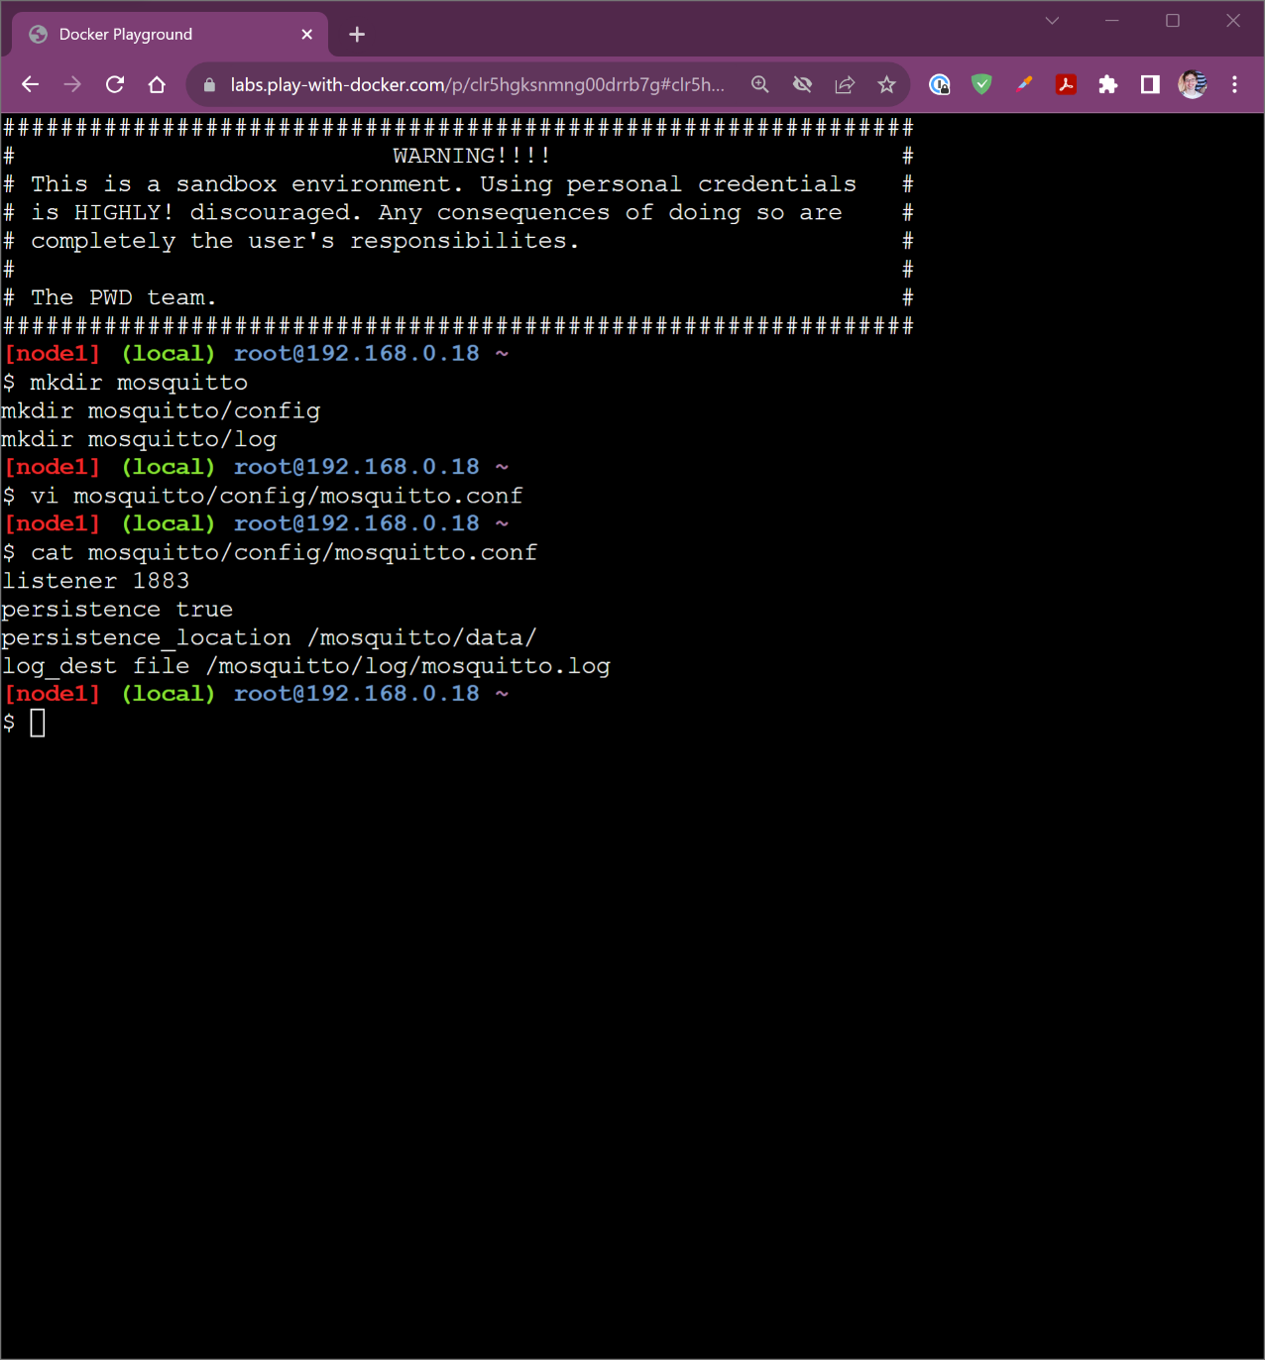

Figura 1. Criação dos diretórios e do arquivo mosquitto.conf.

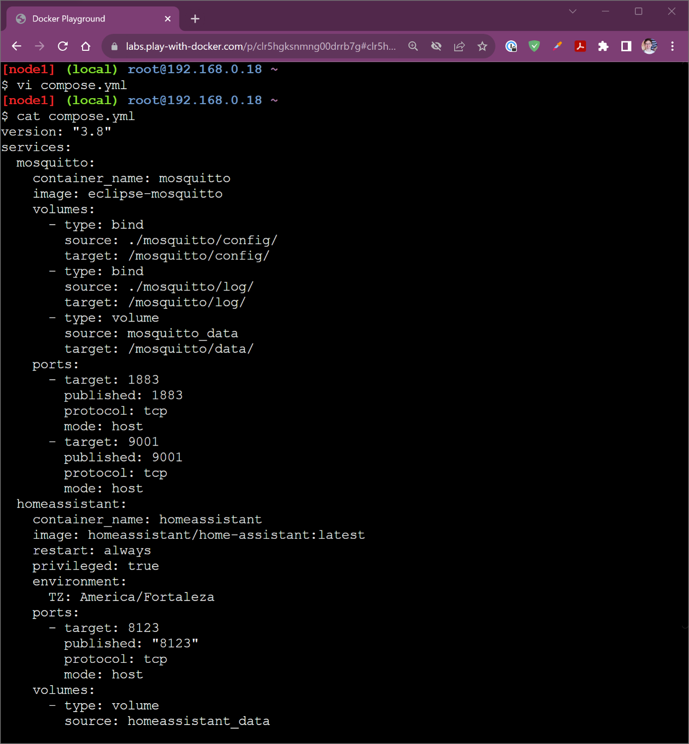

Figura 2. Conteúdo do compose.yml.

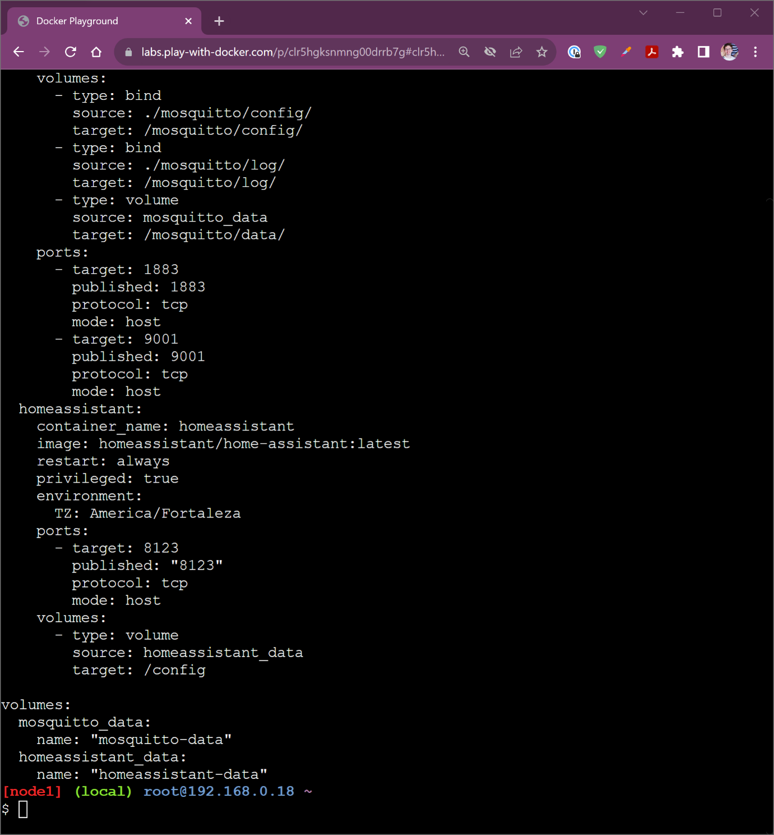

Figura 3. Conteúdo do compose.yml (continuação).

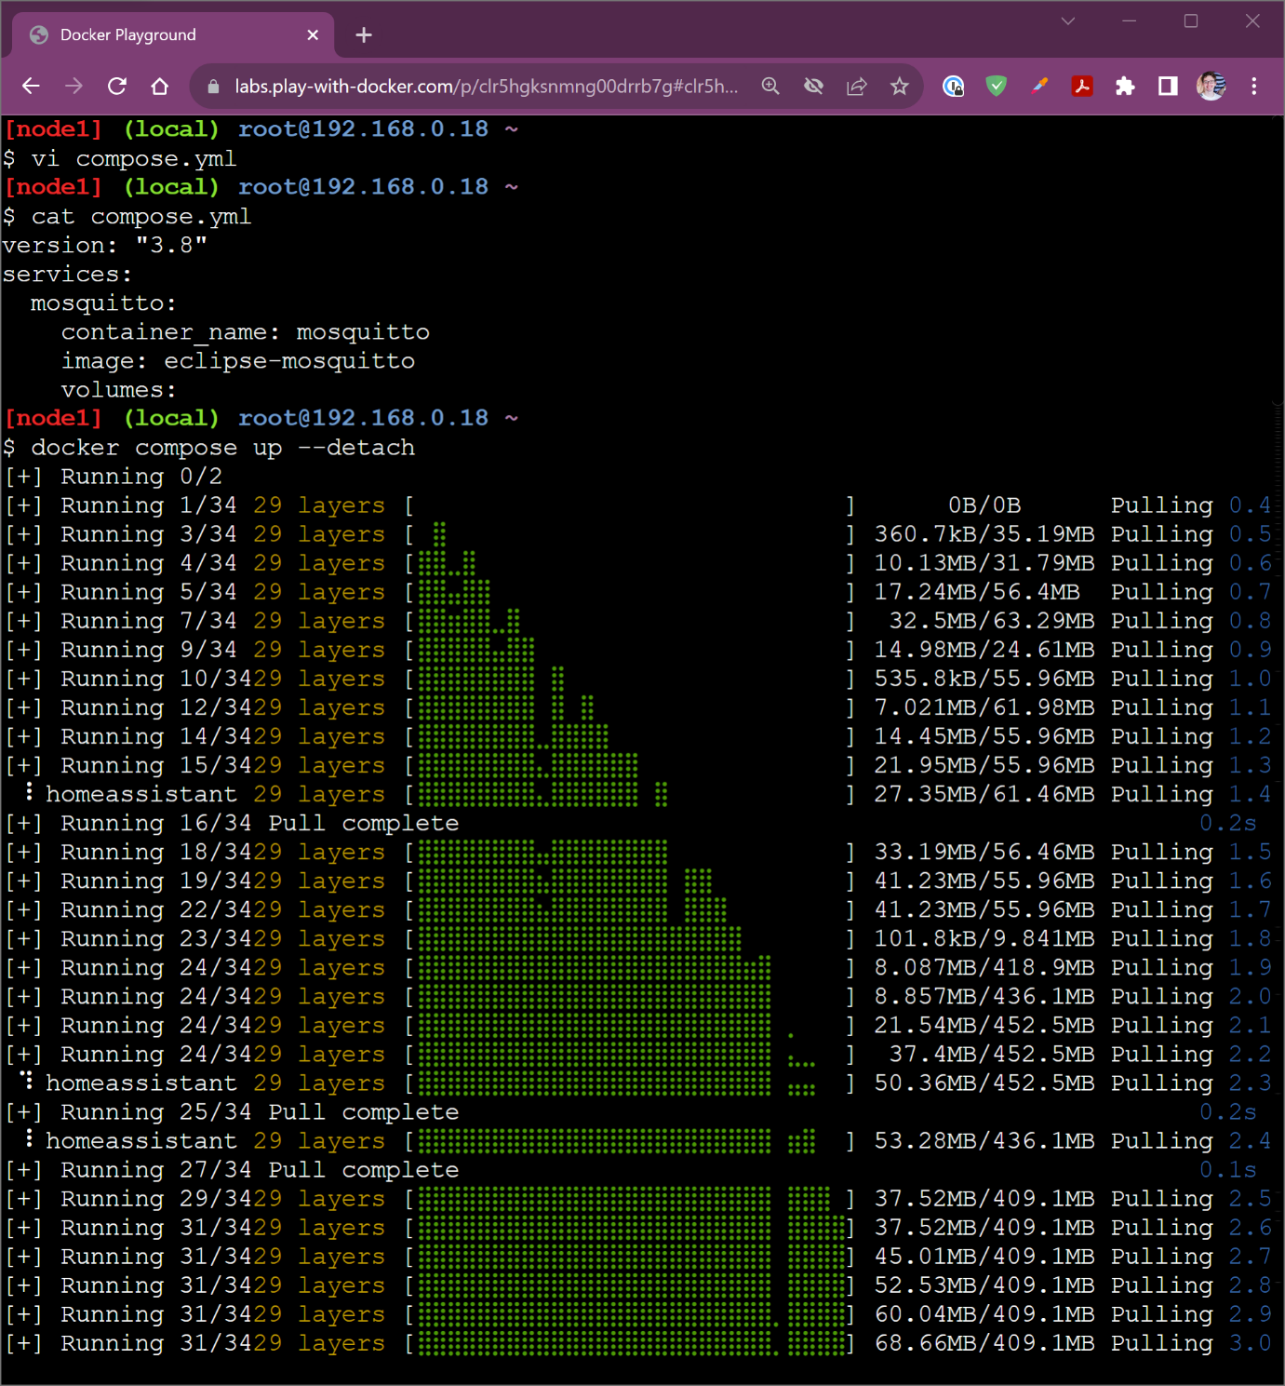

Figura 4. Execução do docker compose up --detach.

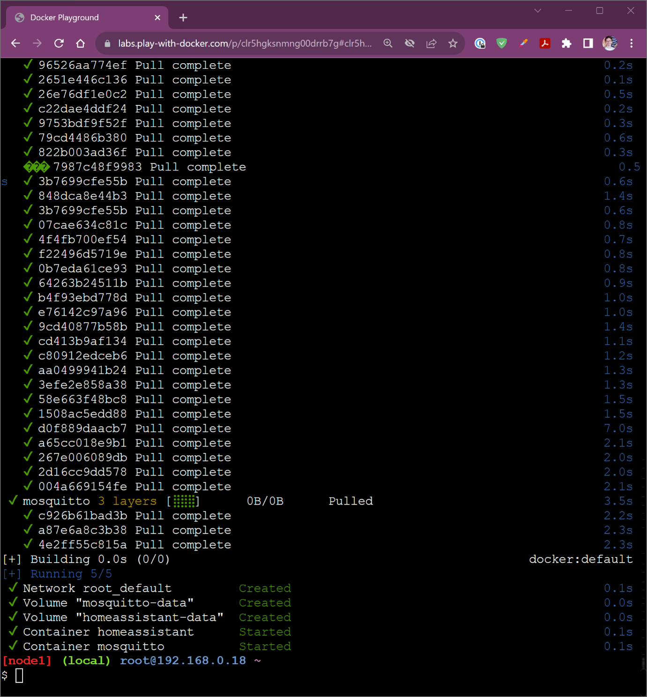

Figura 5. Execução do docker compose up --detach (continuação).

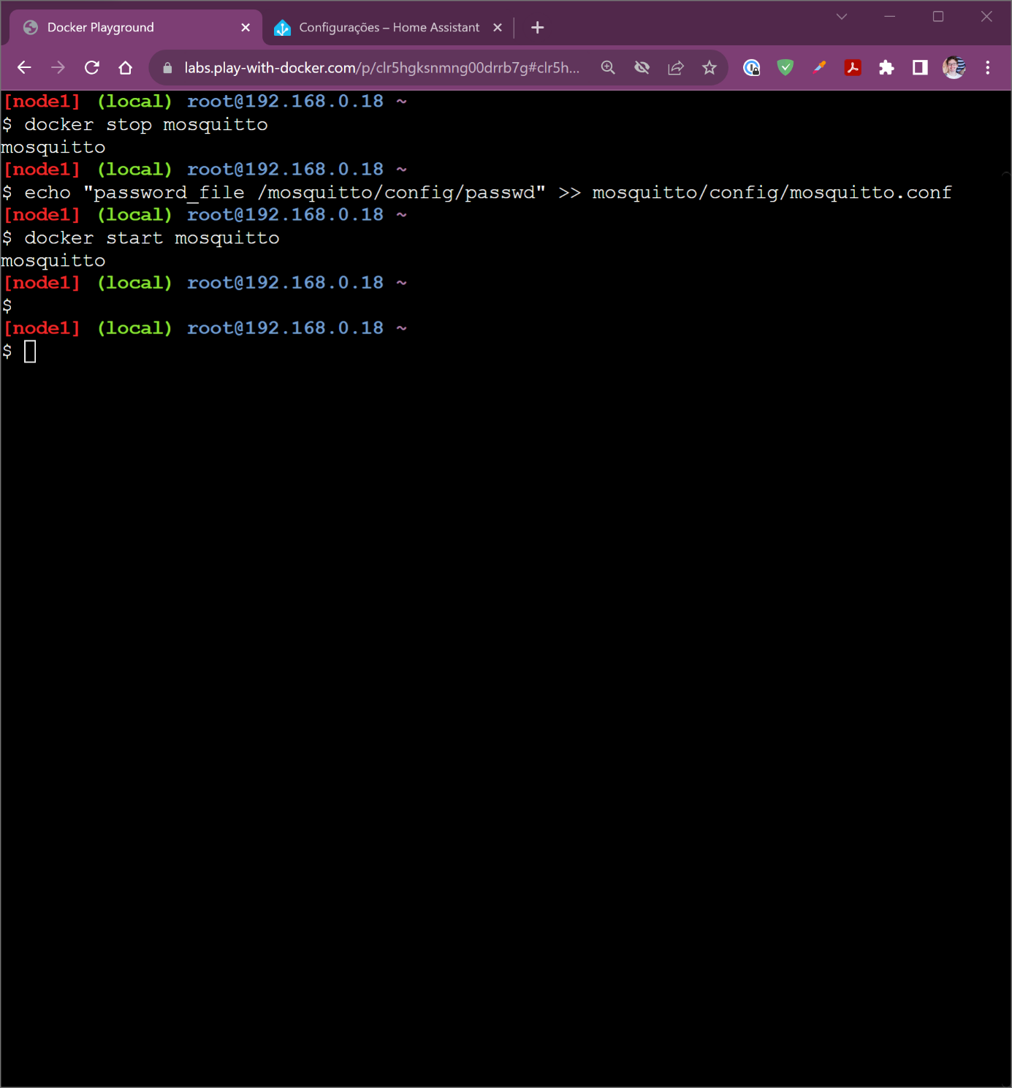

Figura 6. Inserção do caminho para o arquivo passwd contendo a senha.

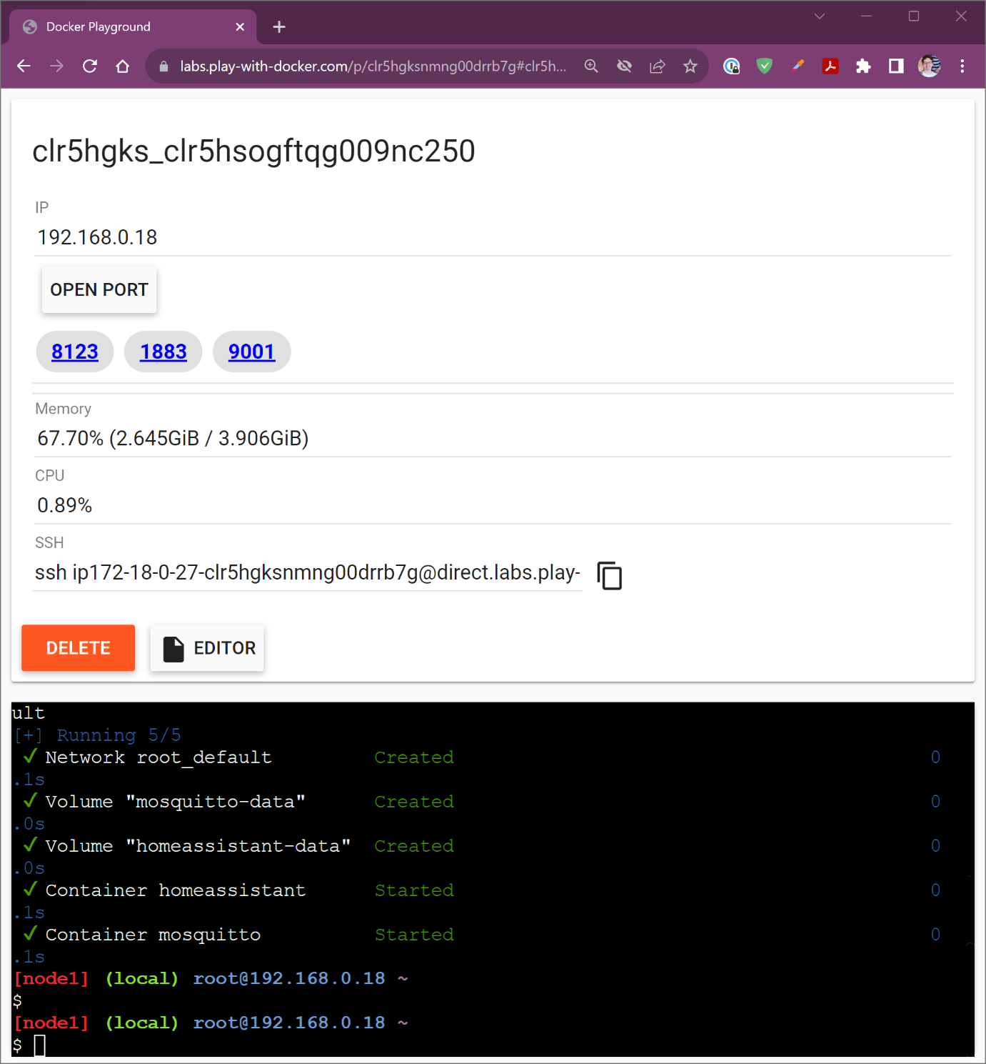

Figura 7. Portas 1883, 8123 e 9001 abertas no Play with Docker.

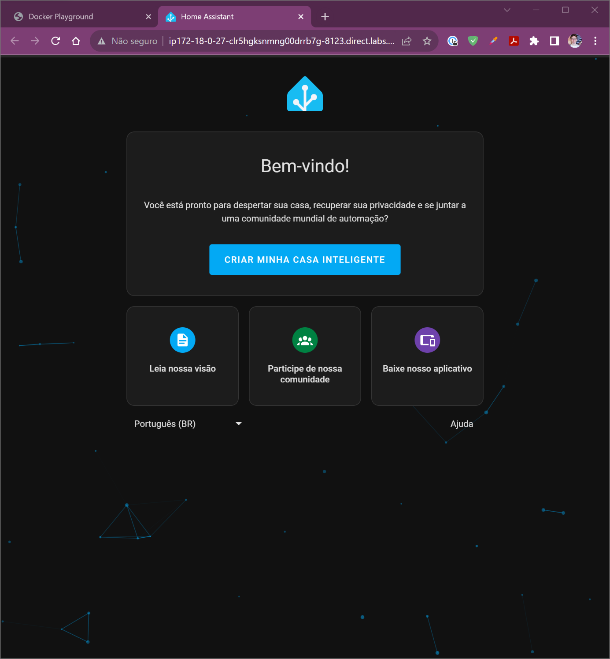

Figura 8. Página de boas-vindas do Home Assistant.

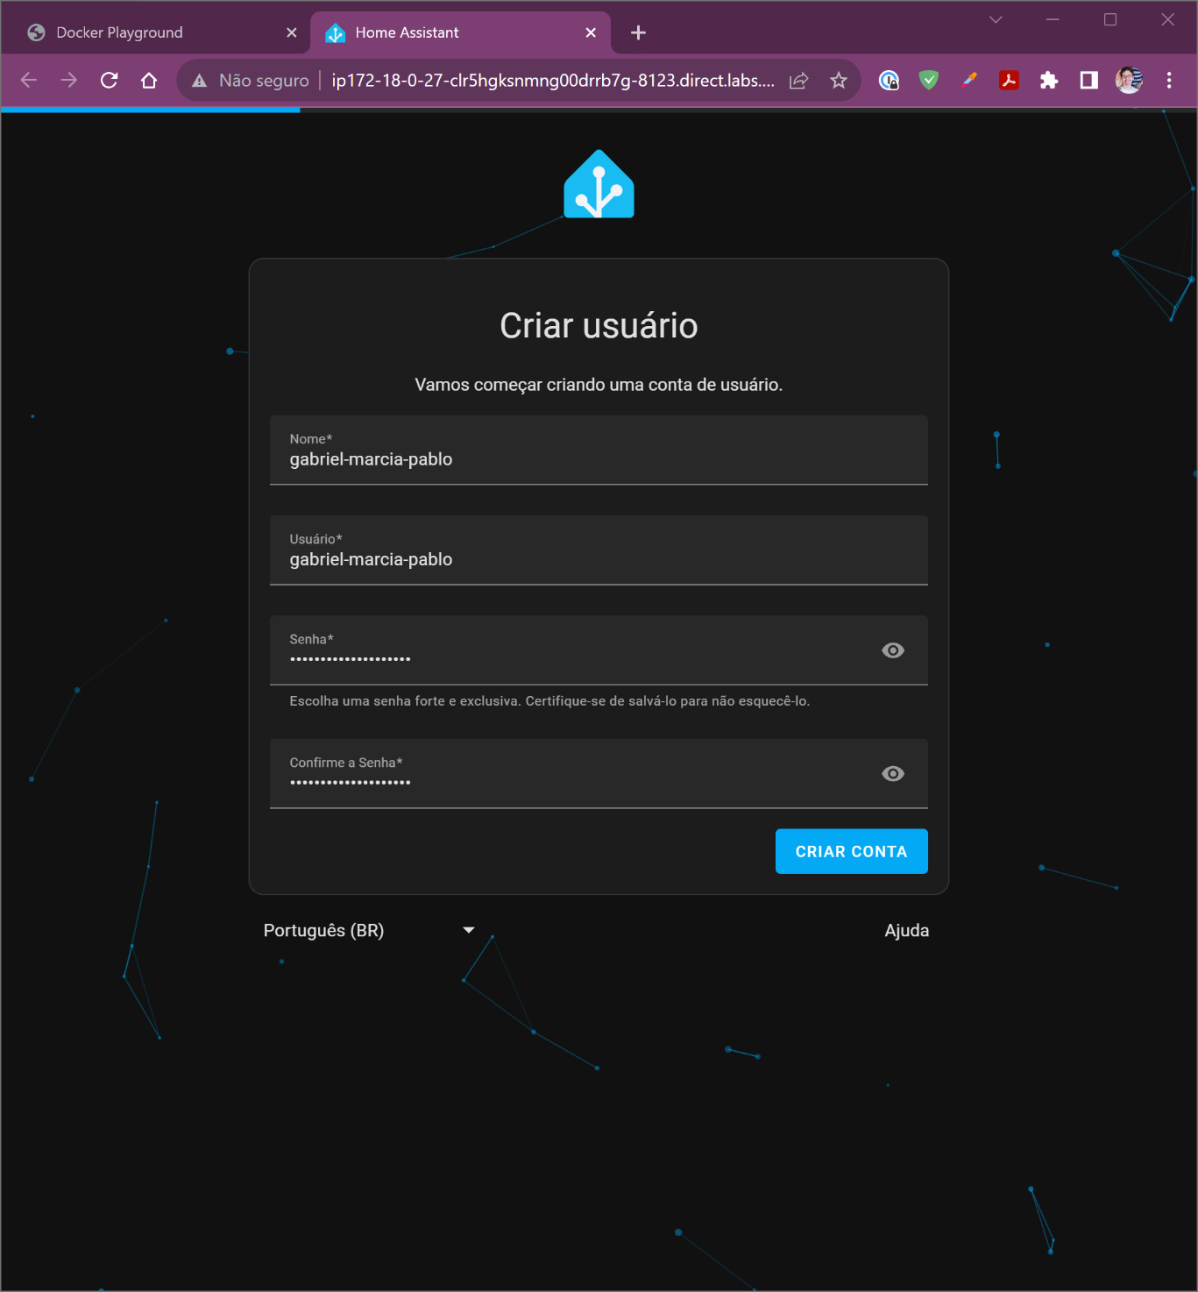

Figura 9. Criação do usuário gabriel-marcia-pablo.

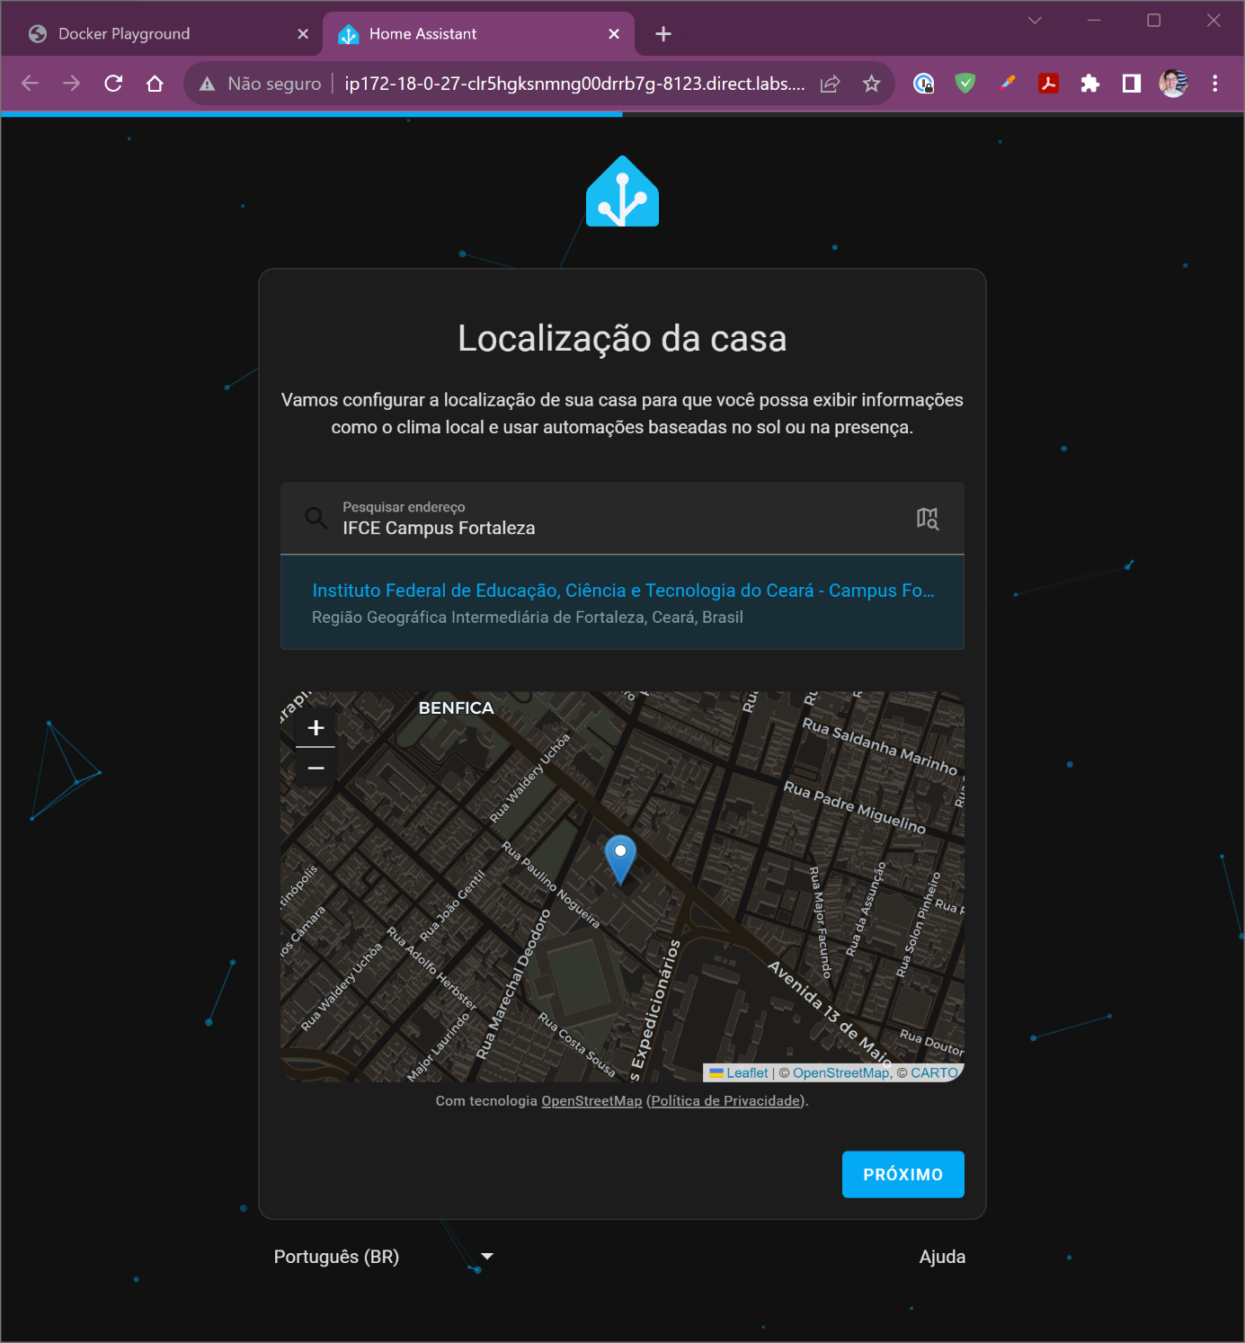

Figura 10. Inserção da localização no Home Assistant.

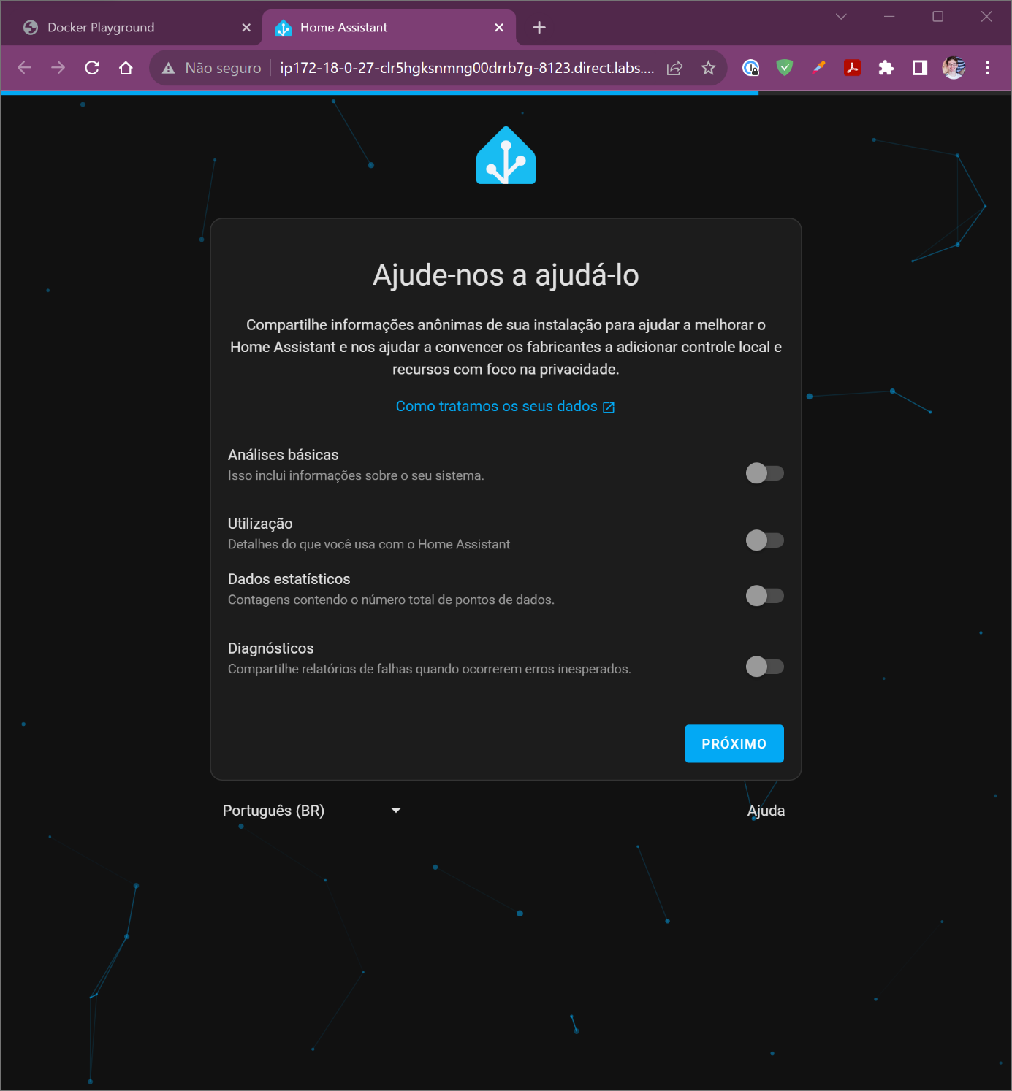

Figura 11. Pedido de permissões do Home Assistant.

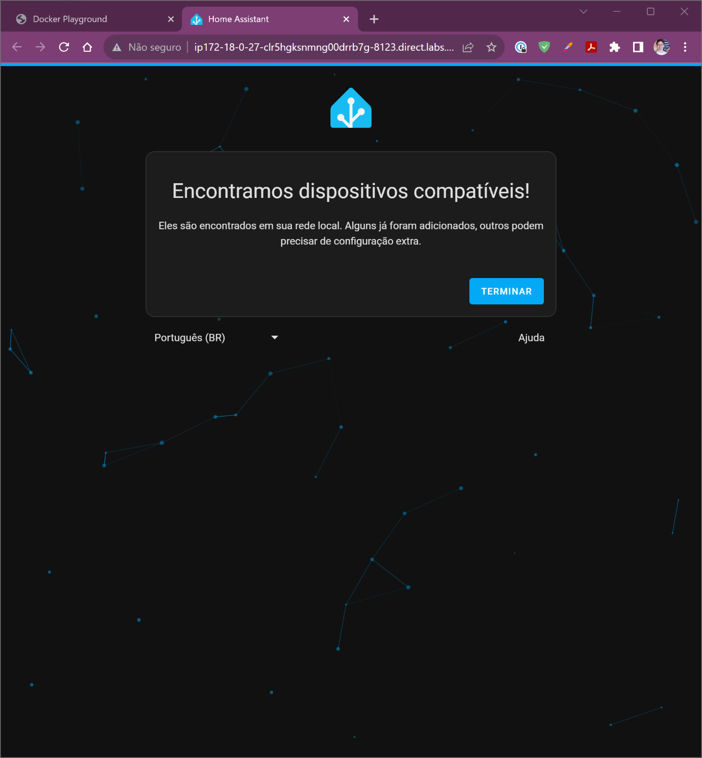

Figura 12. Identificação de dispositivos no Home Assistant.

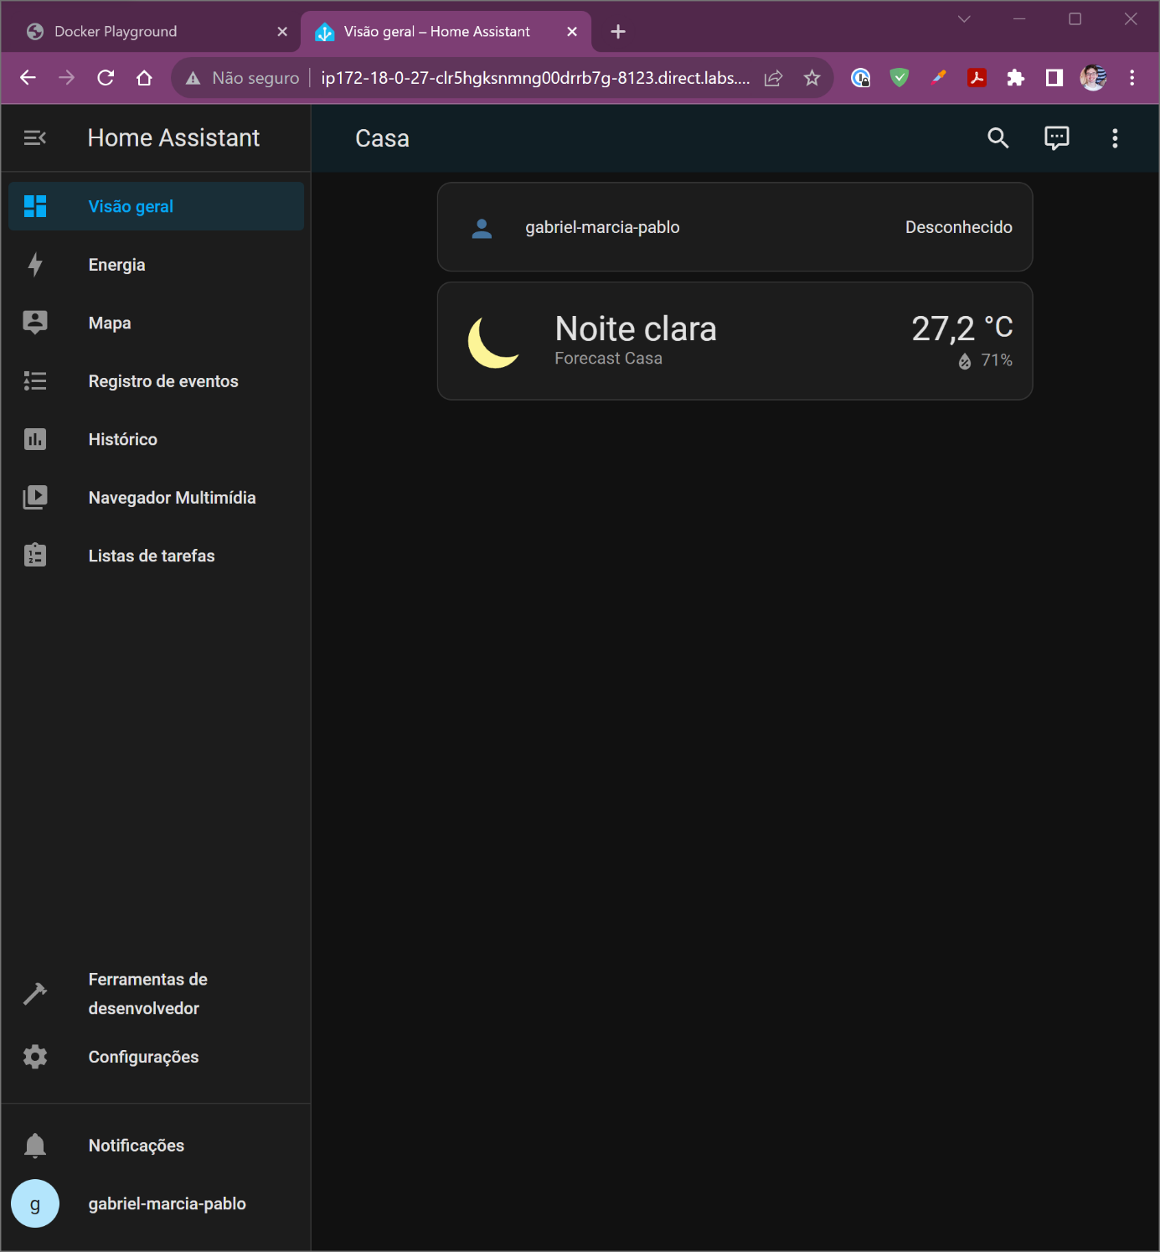

Figura 13. Página inicial do Home Assistant.

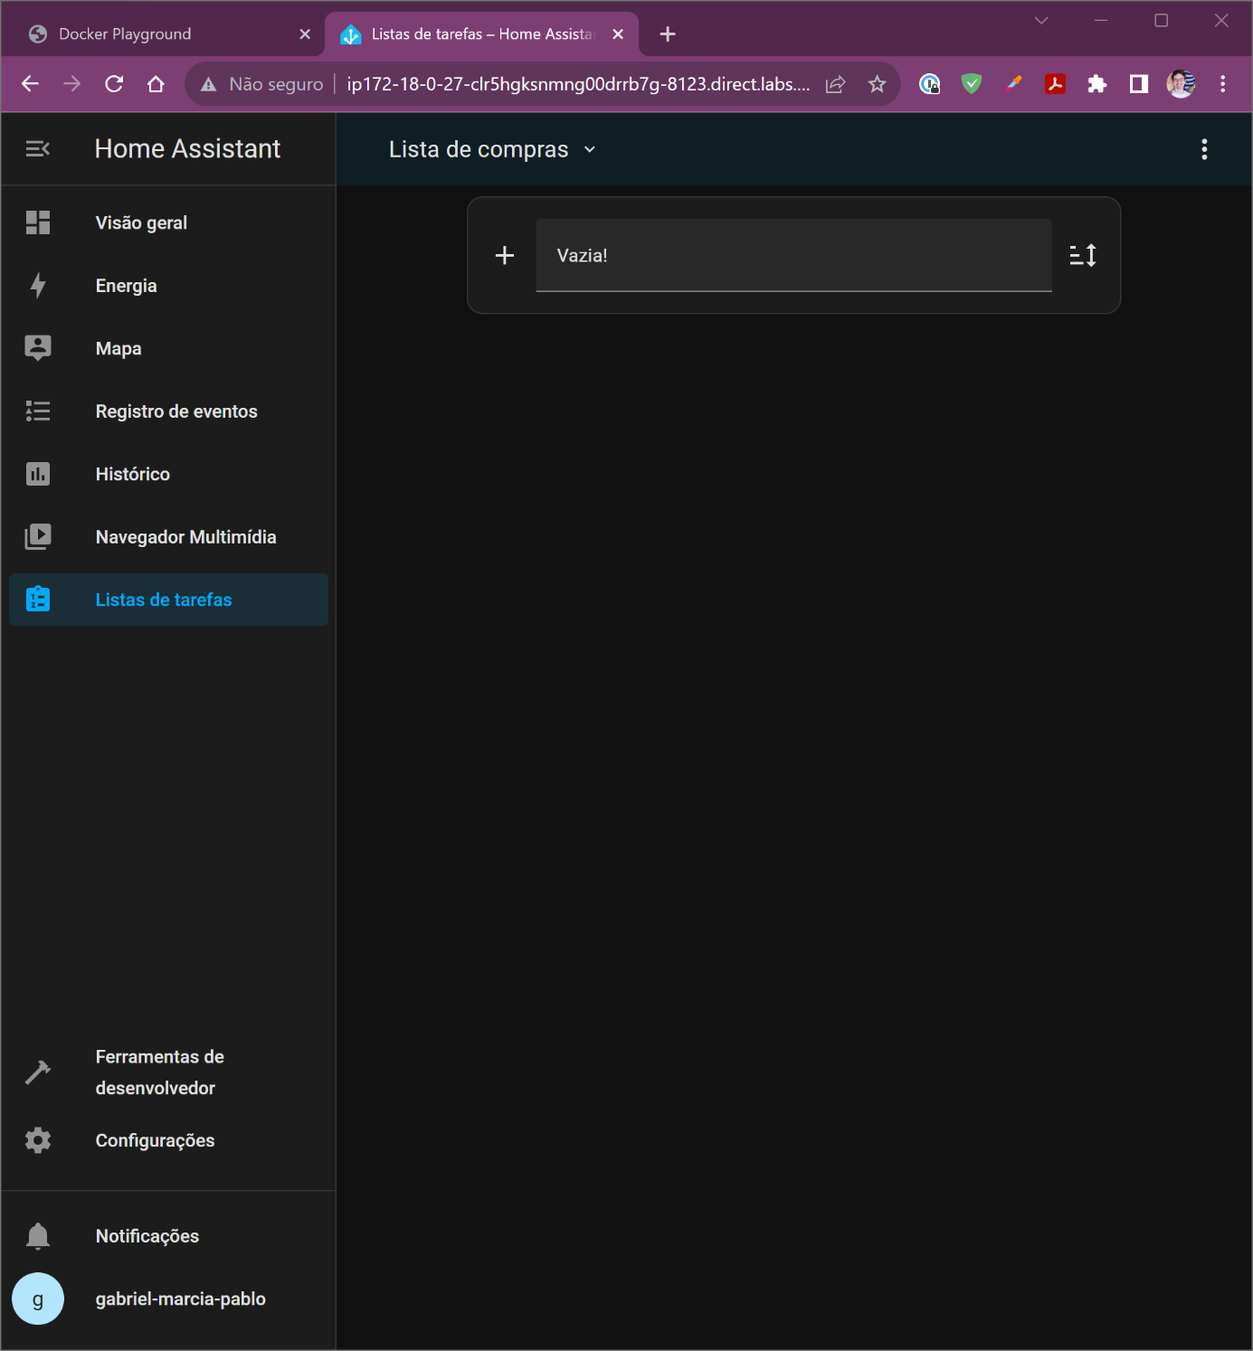

Figura 14. Lista de compras no Home Assistant, inicialmente vazia, que será usada para testar o envio de mensagens pelo MQTT.

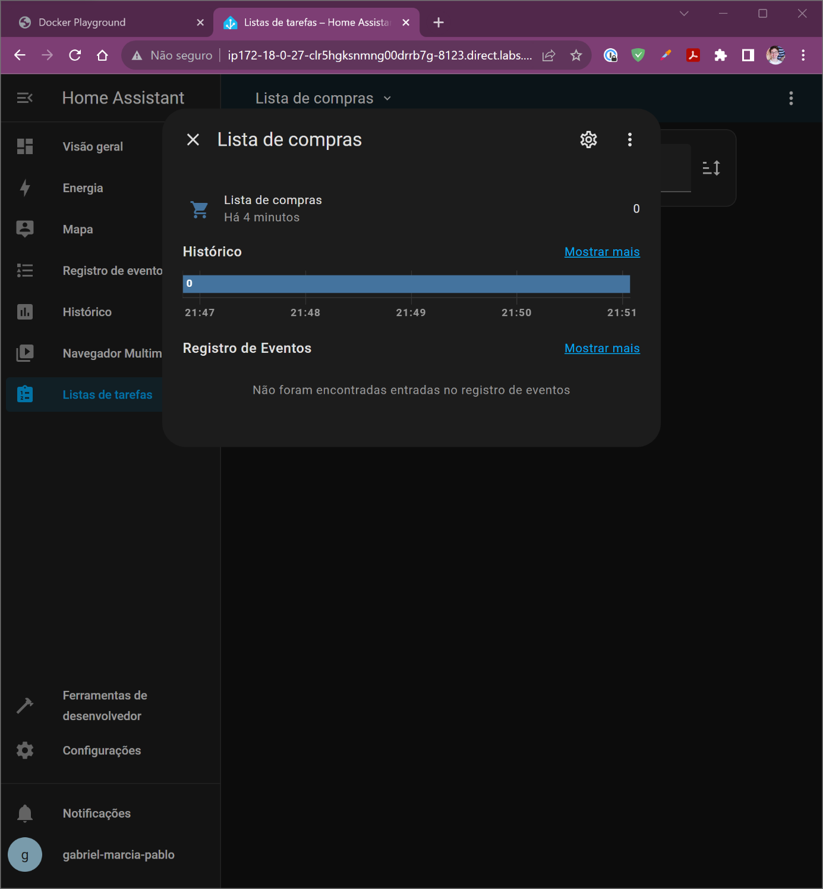

Figura 15. Edição da lista de compras.

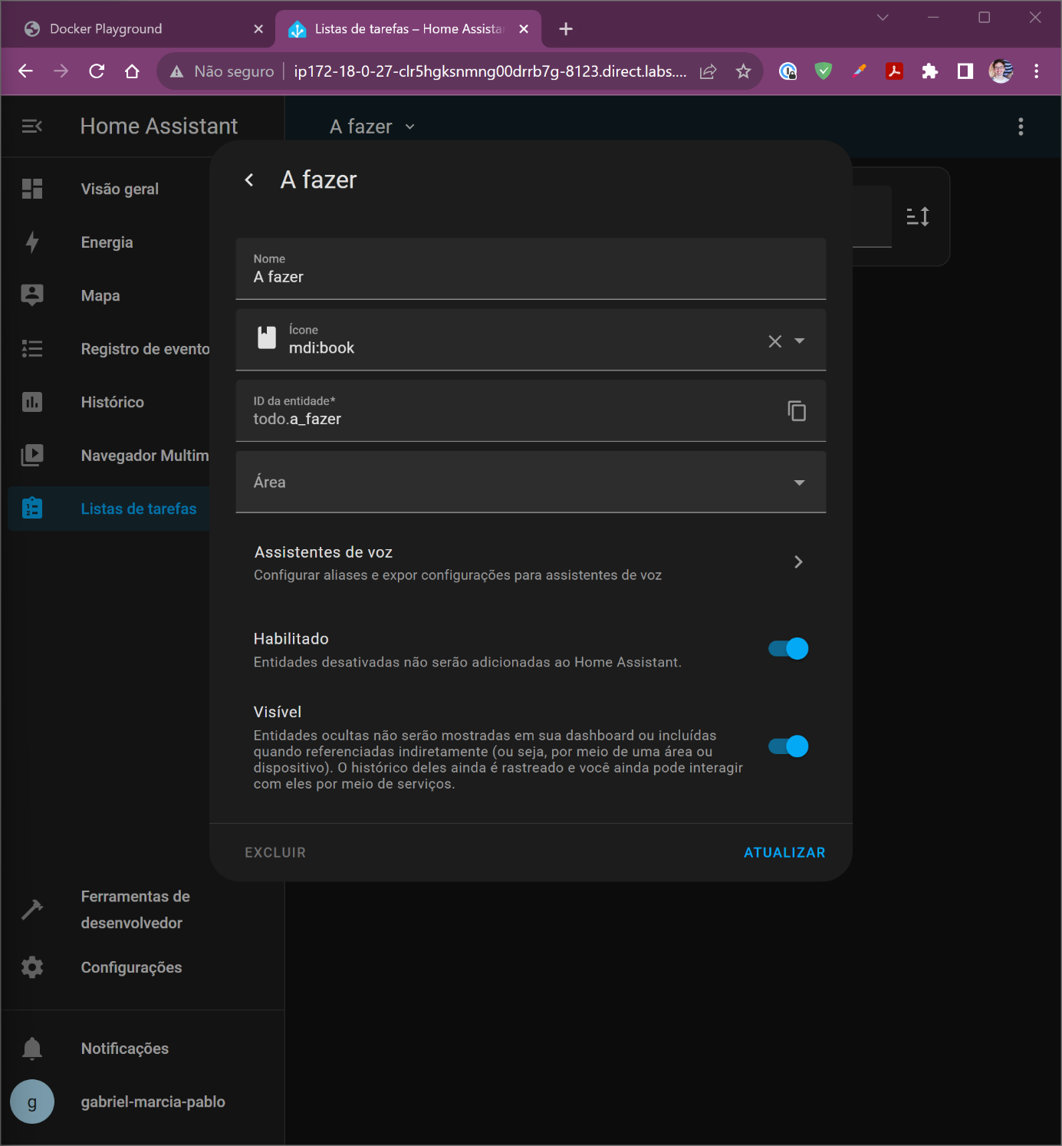

Figura 16. Edição da lista de compras (continuação).

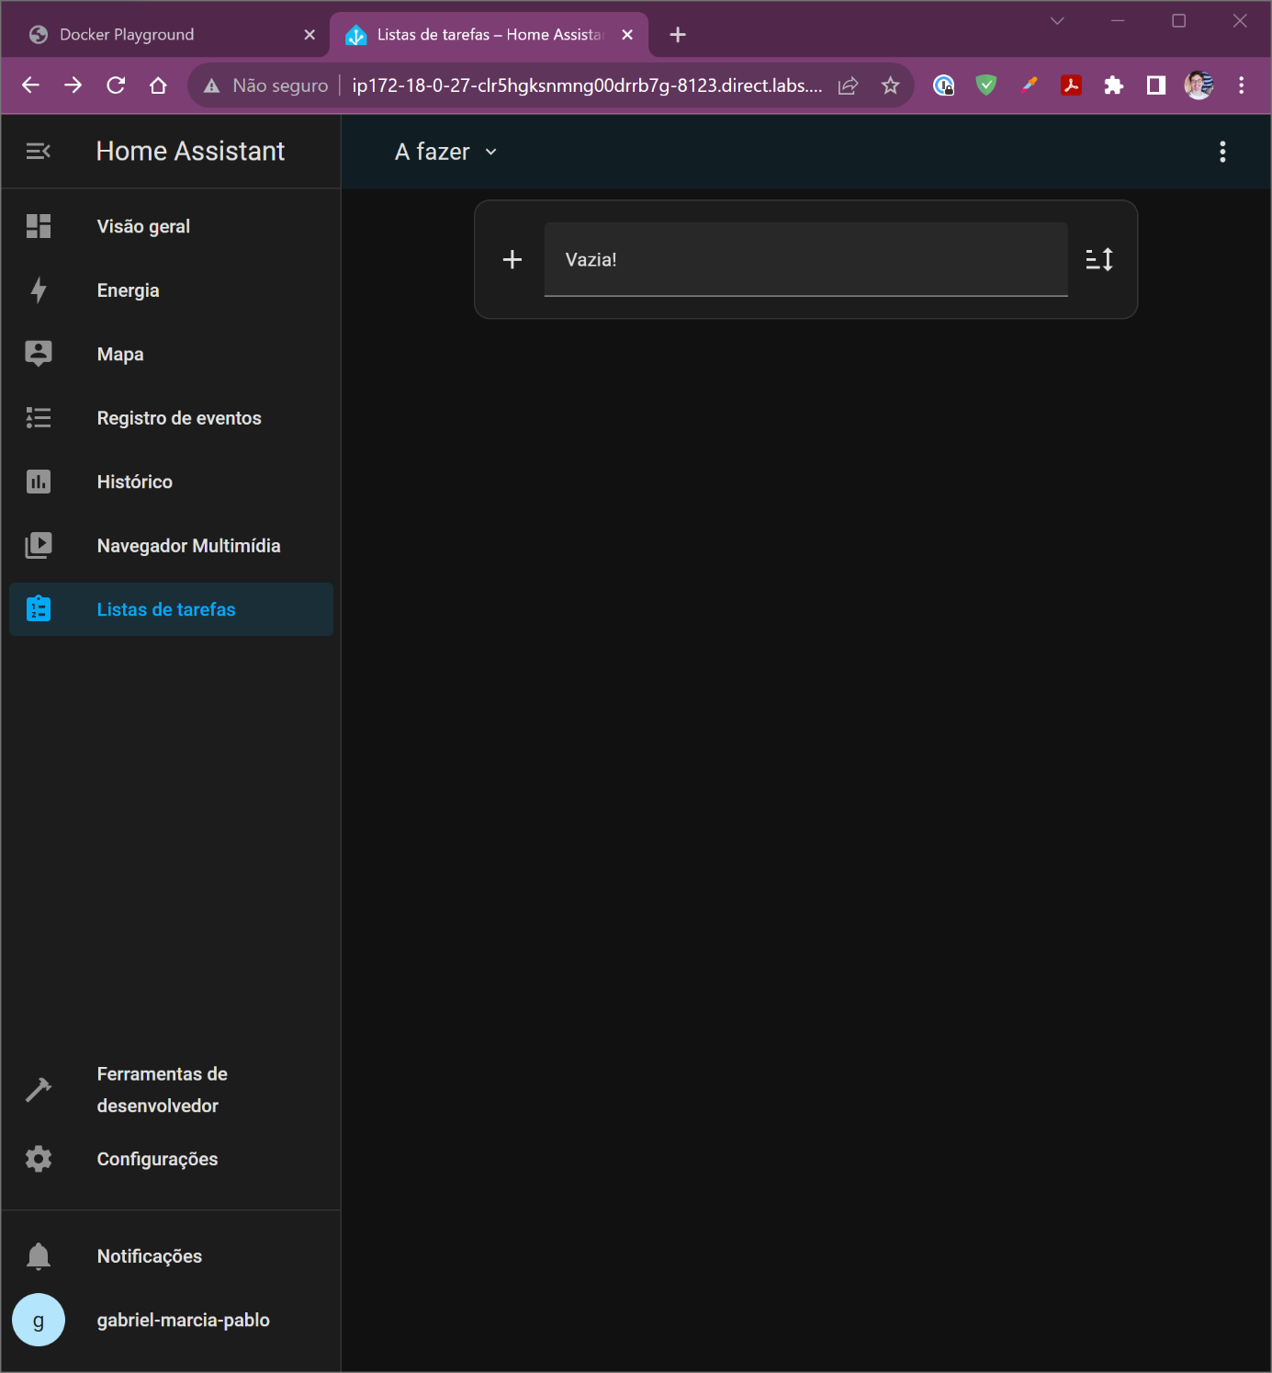

Figura 17. Lista de compras renomeada para "A fazer".

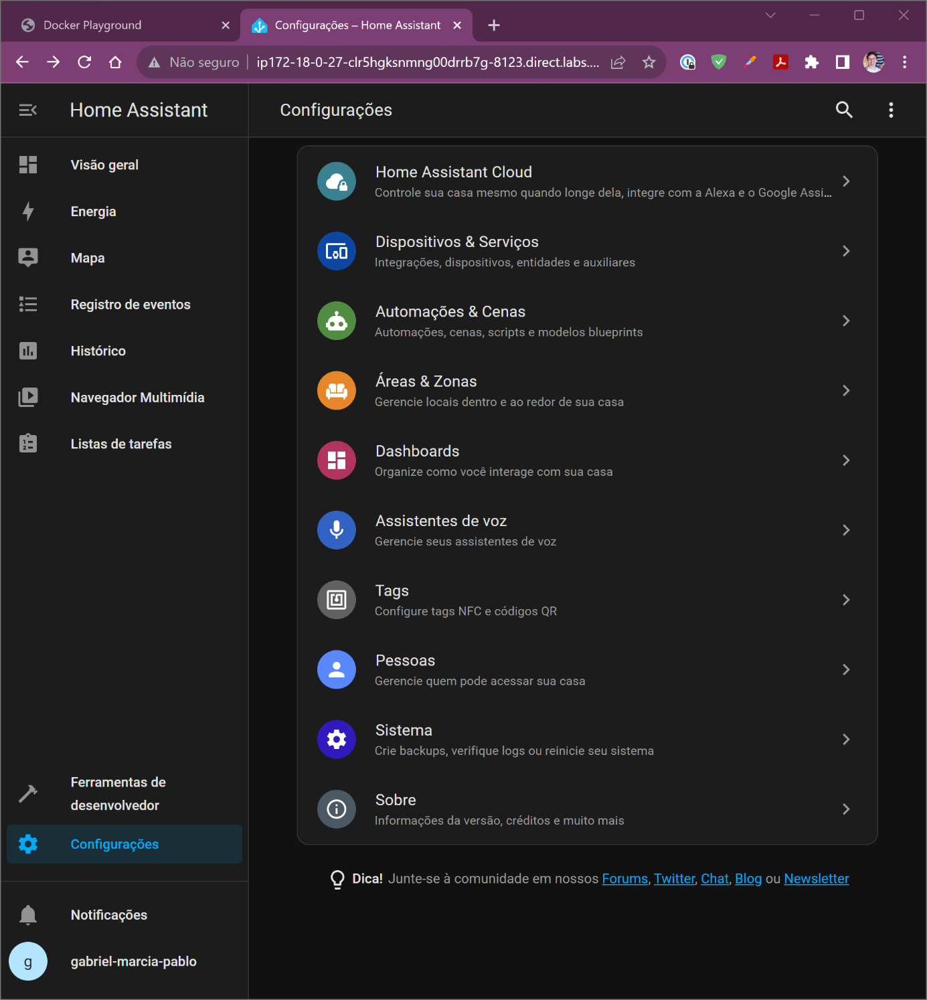

Figura 18. Menu de configurações do Home Assistant. Neste menu, foi selecionado o item "Automações & Cenas".

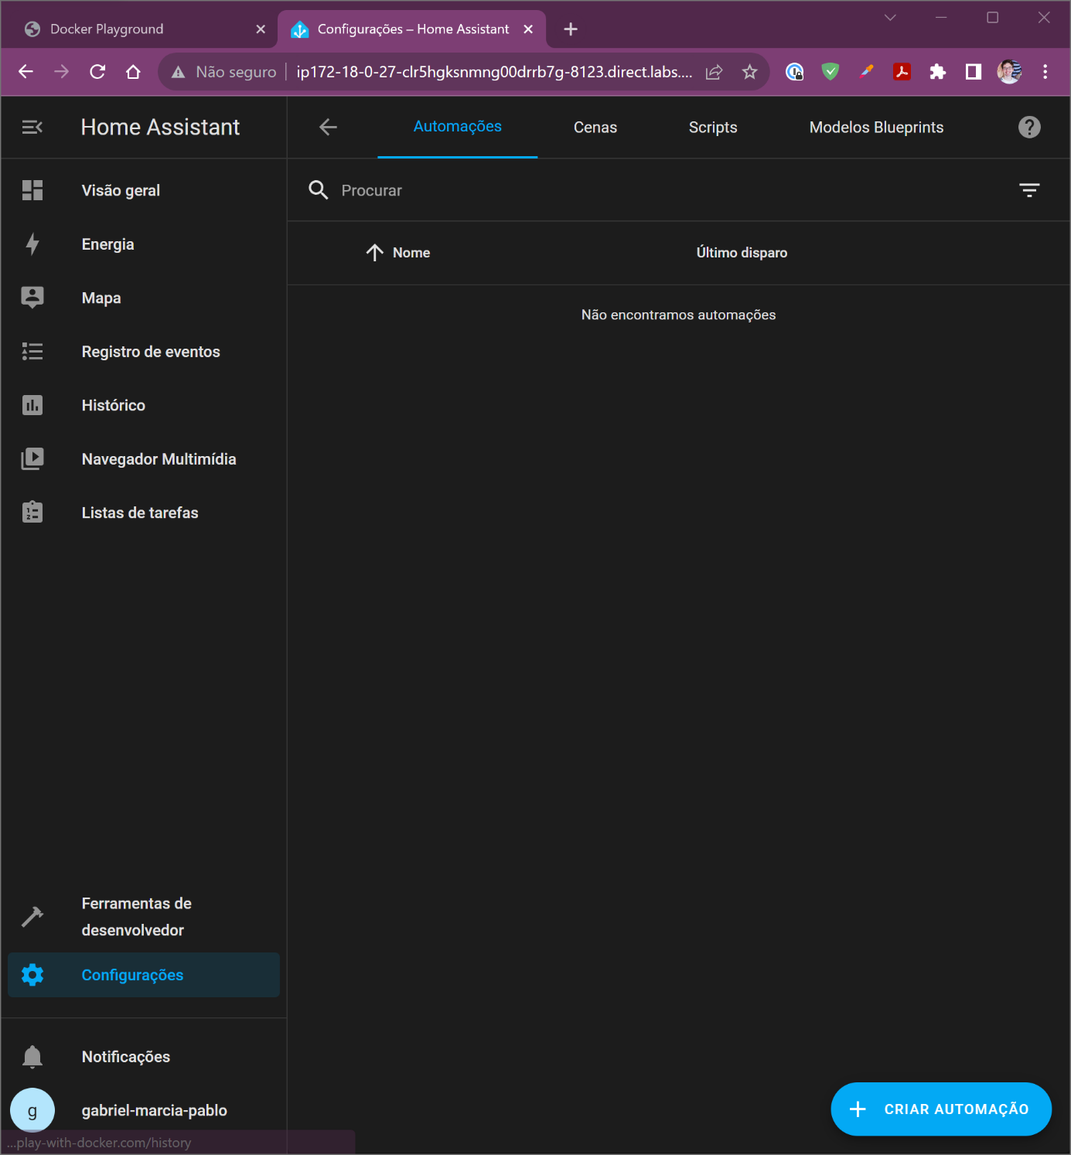

Figura 19. Página de configuração de automações. Foi selecionado "+ Criar automação" no canto inferior direito.

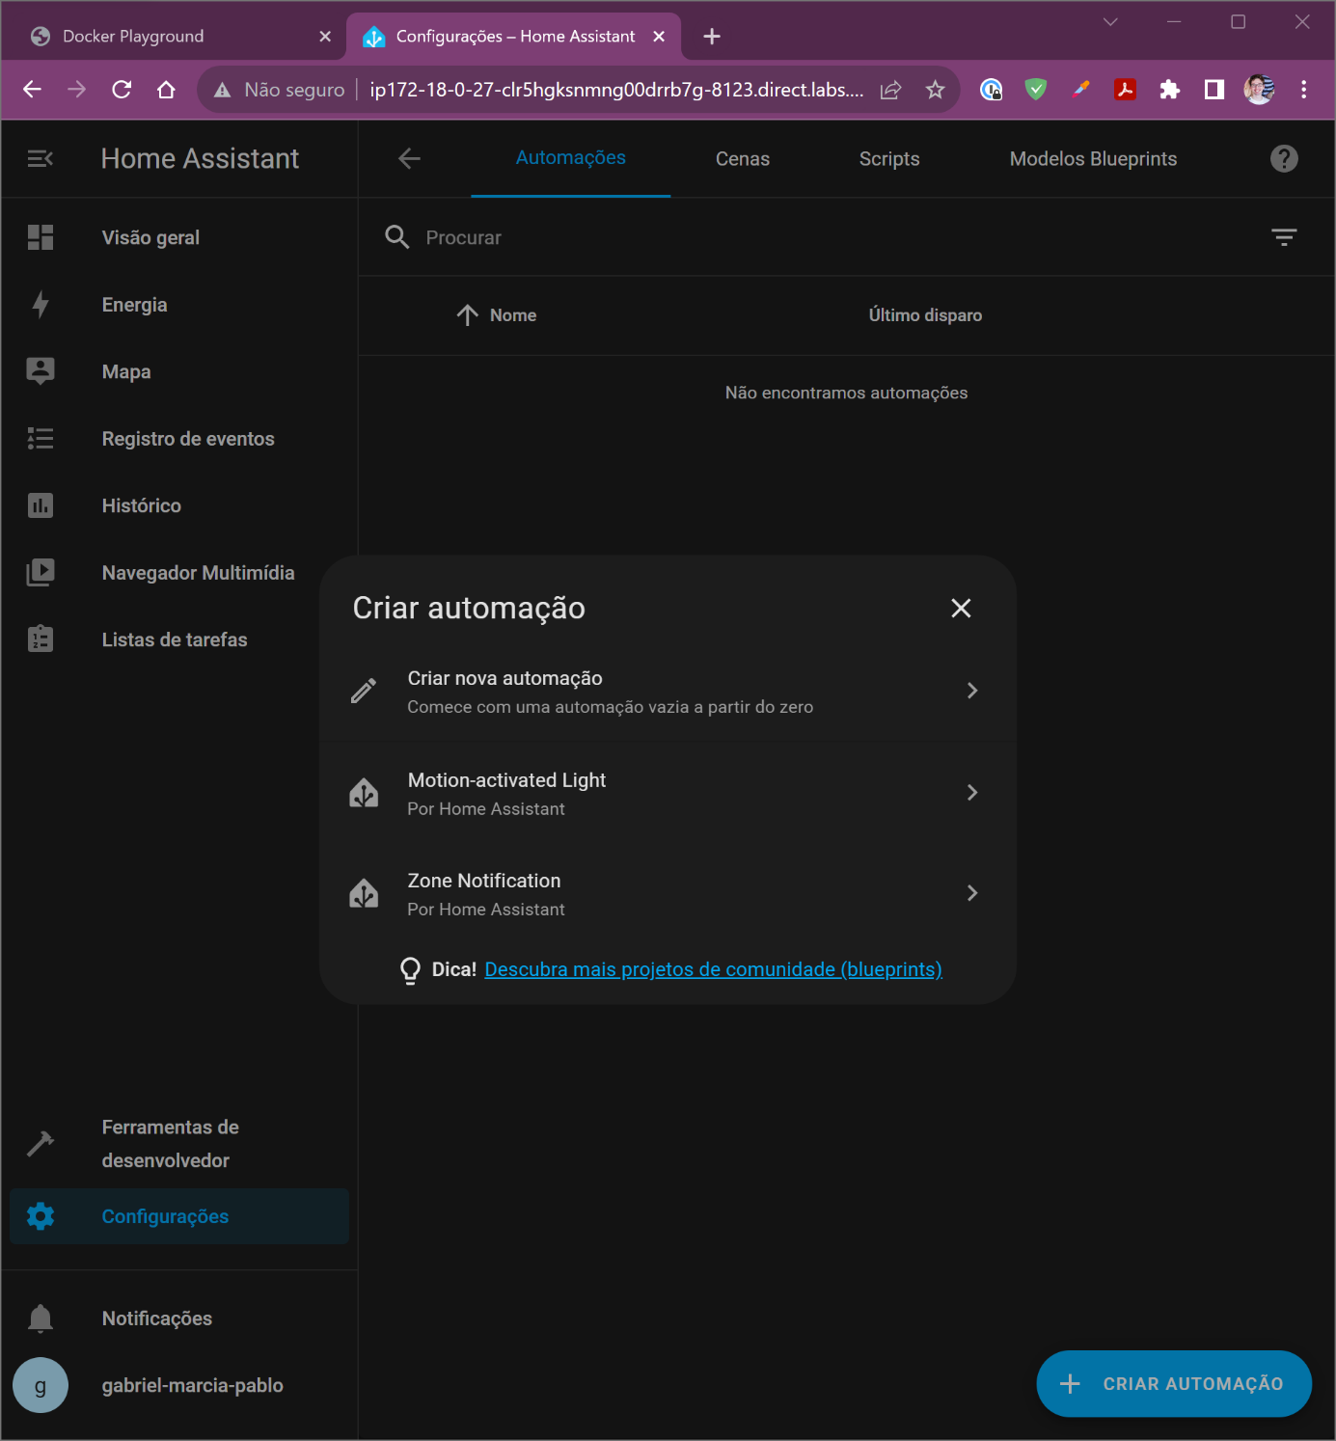

Figura 20. Opções para a criação de automação. Selecionada a primeira opção: "Criar nova automação".

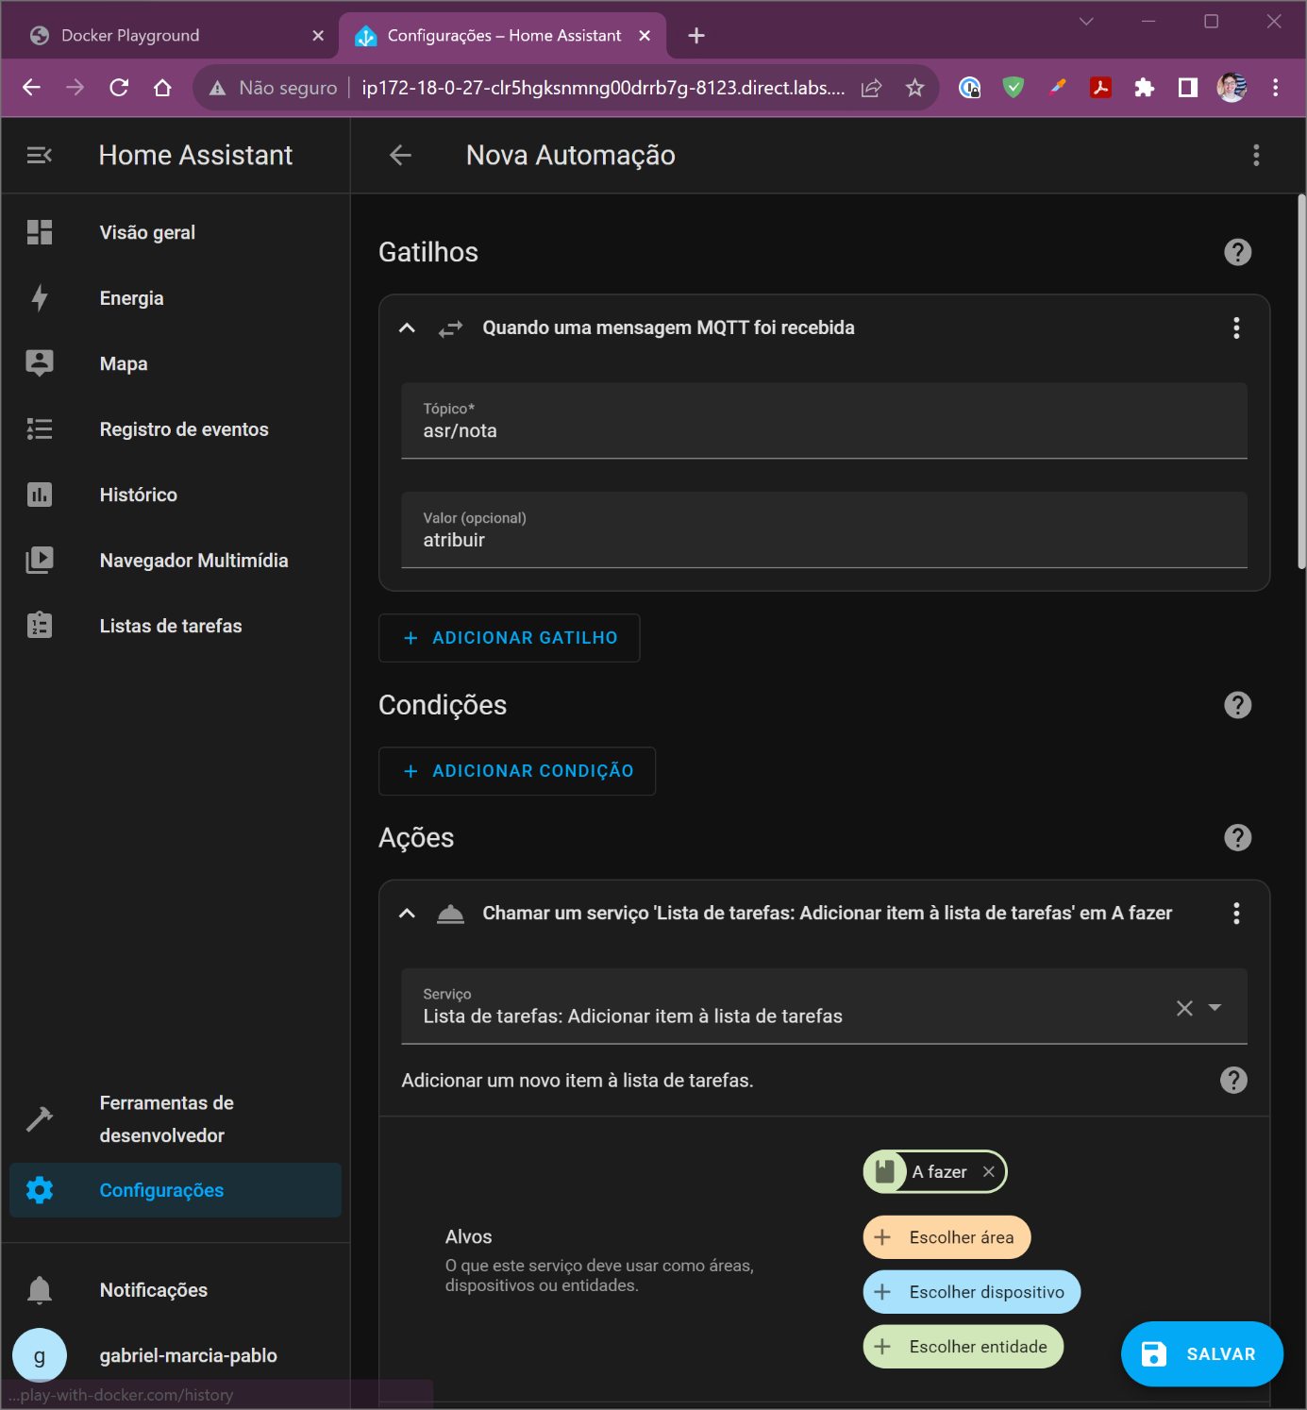

Figura 21. Configuração de automação para acrescentar 3 itens à lista "A fazer" ao receber, por MQTT, a mensagem "atribuir" vinculada ao tópico "asr/nota".

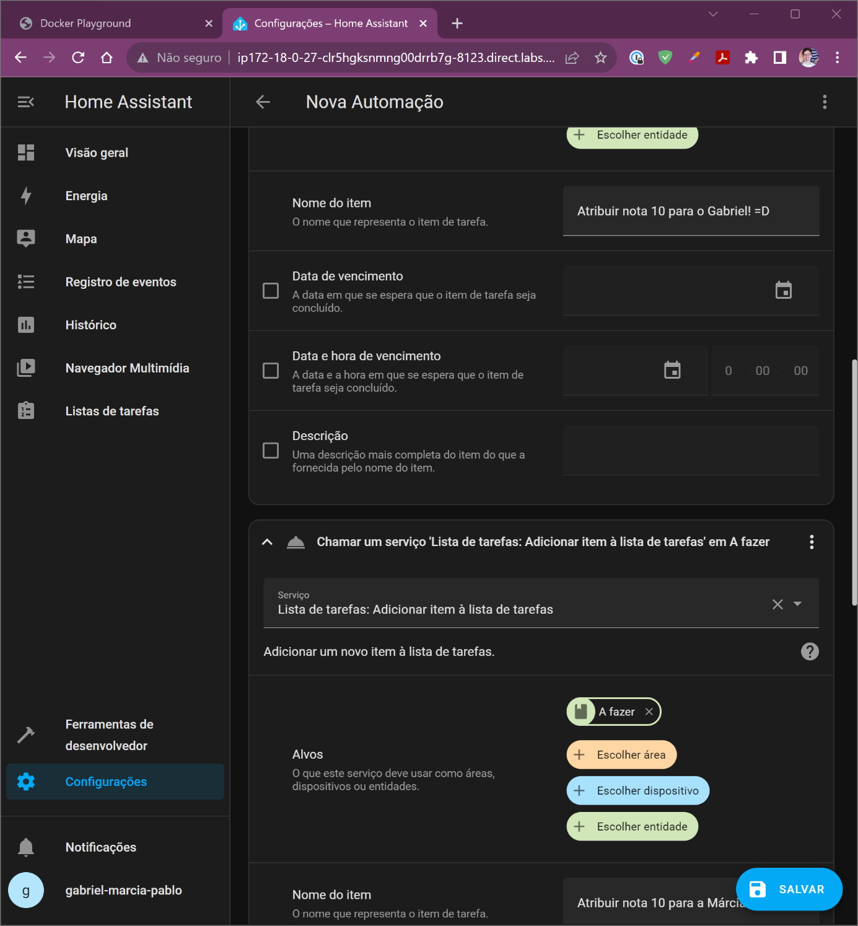

Figura 22. Continuação da configuração de automação. Detalhes do primeiro item aa ser acrescentado à lista.

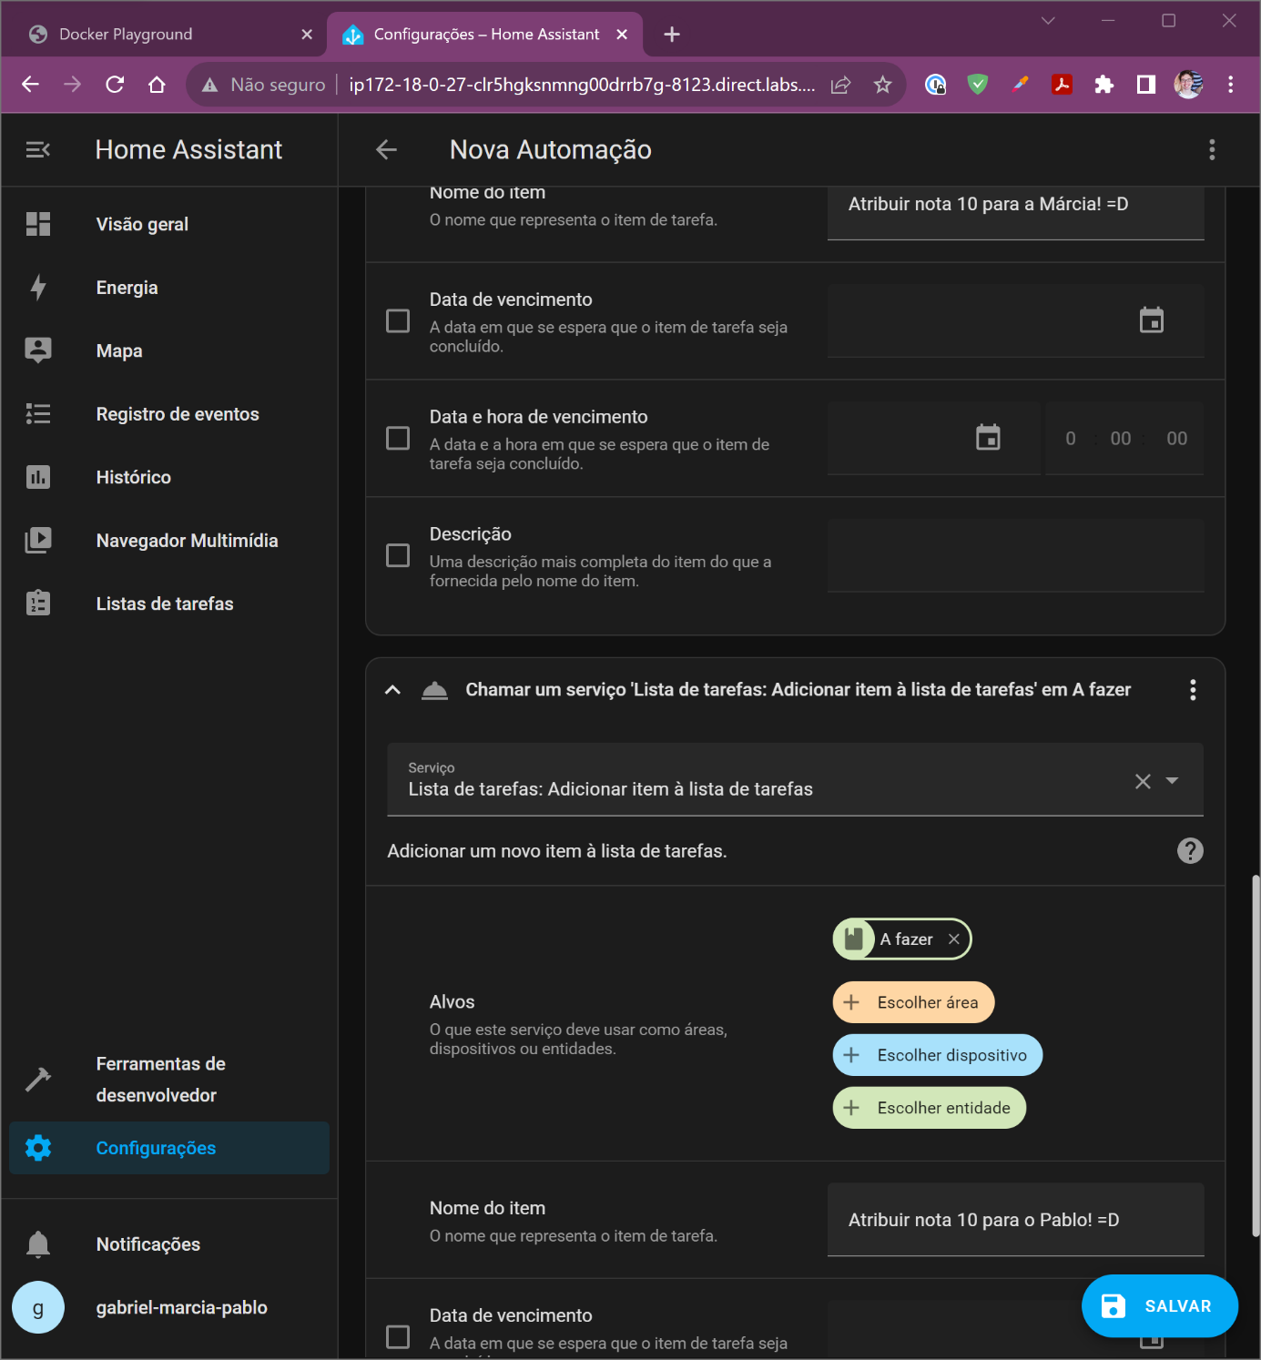

Figura 23. Continuação da configuração de automação. Detalhes do segundo item aa ser acrescentado à lista.

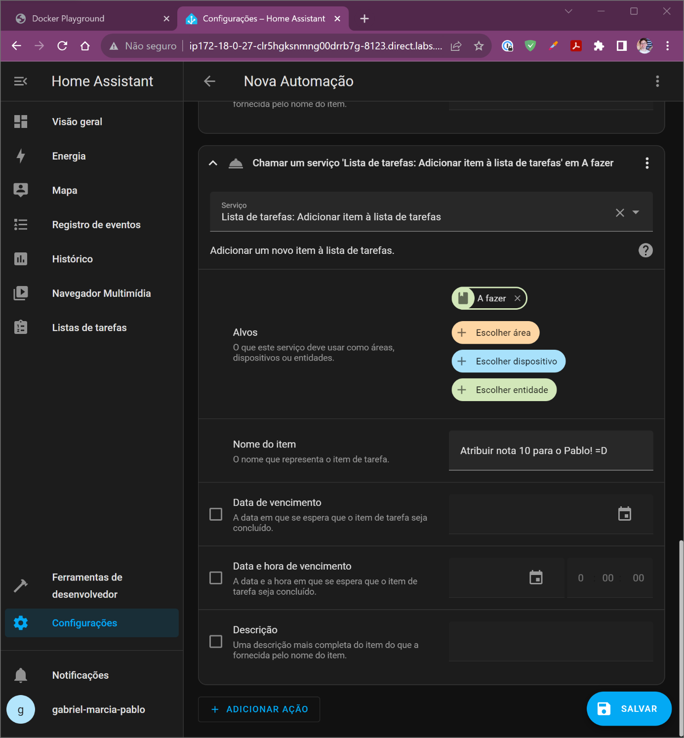

Figura 24. Continuação da configuração de automação. Detalhes do terceiro item aa ser acrescentado à lista.

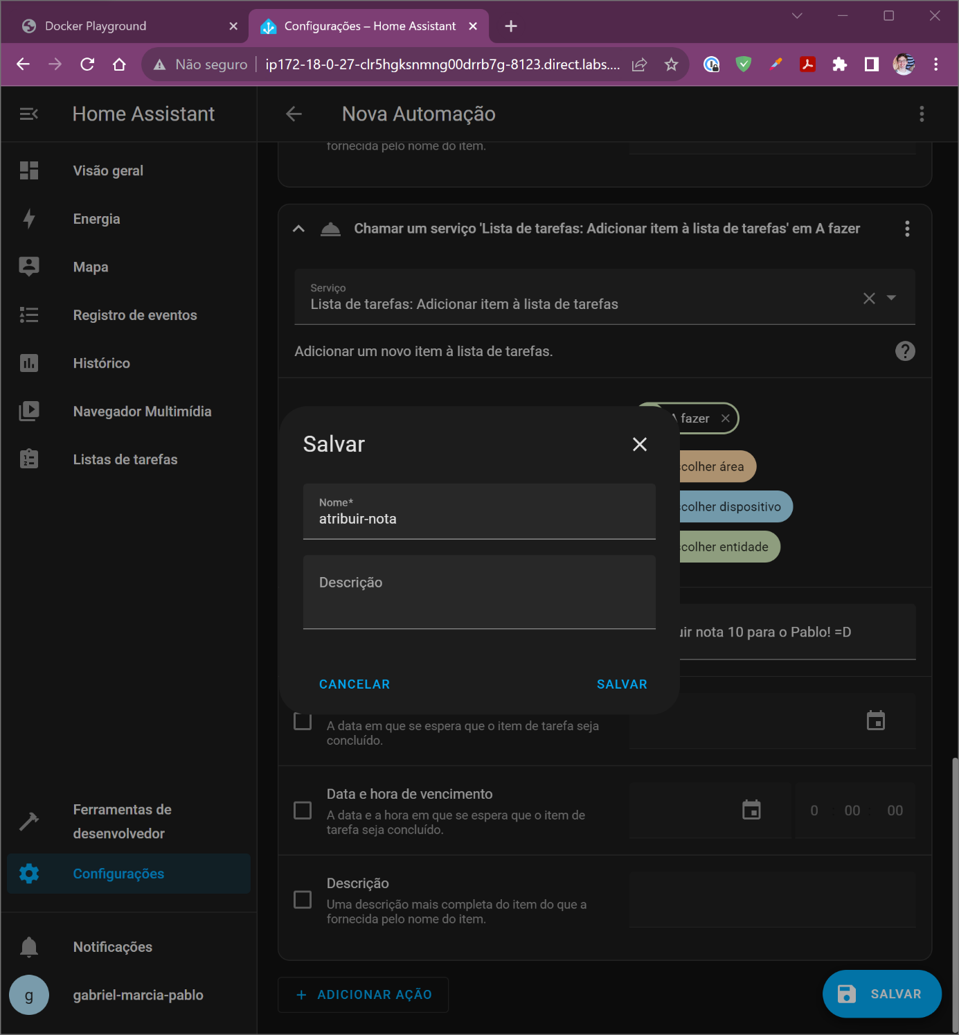

Figura 25. Automação salva com o nome "atribuir-nota".

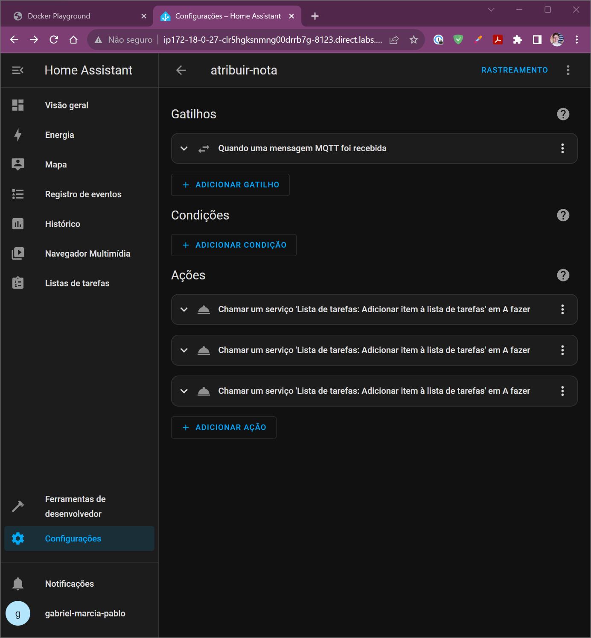

Figura 26. Resumo da automação "atribuir-nota".

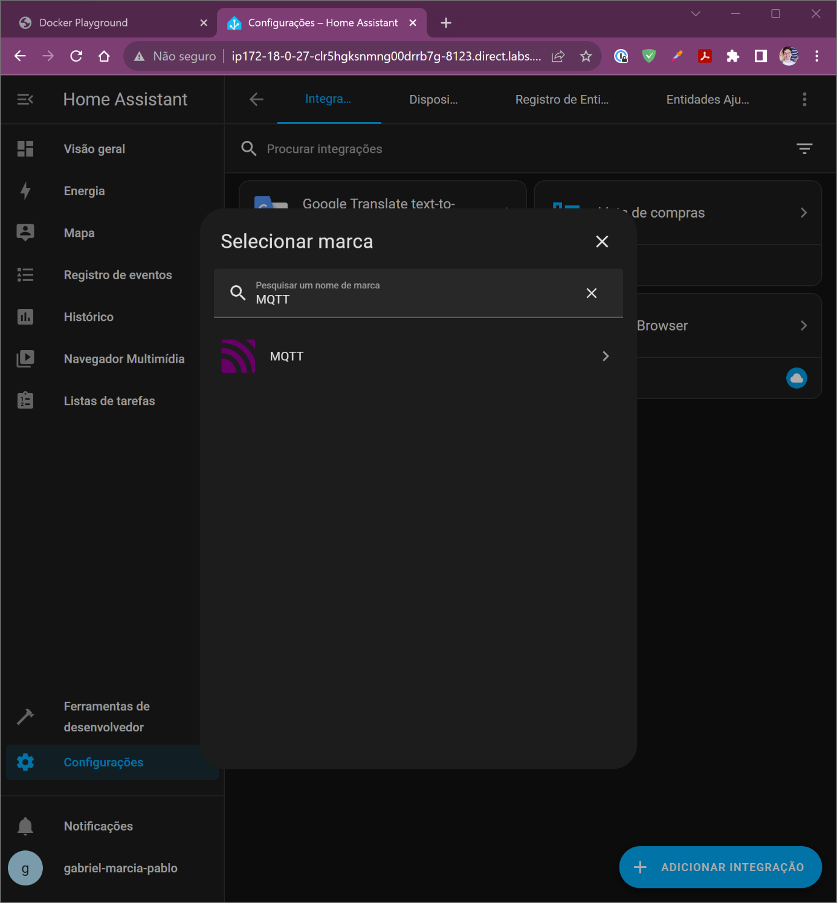

Figura 27. Integração com MQTT.

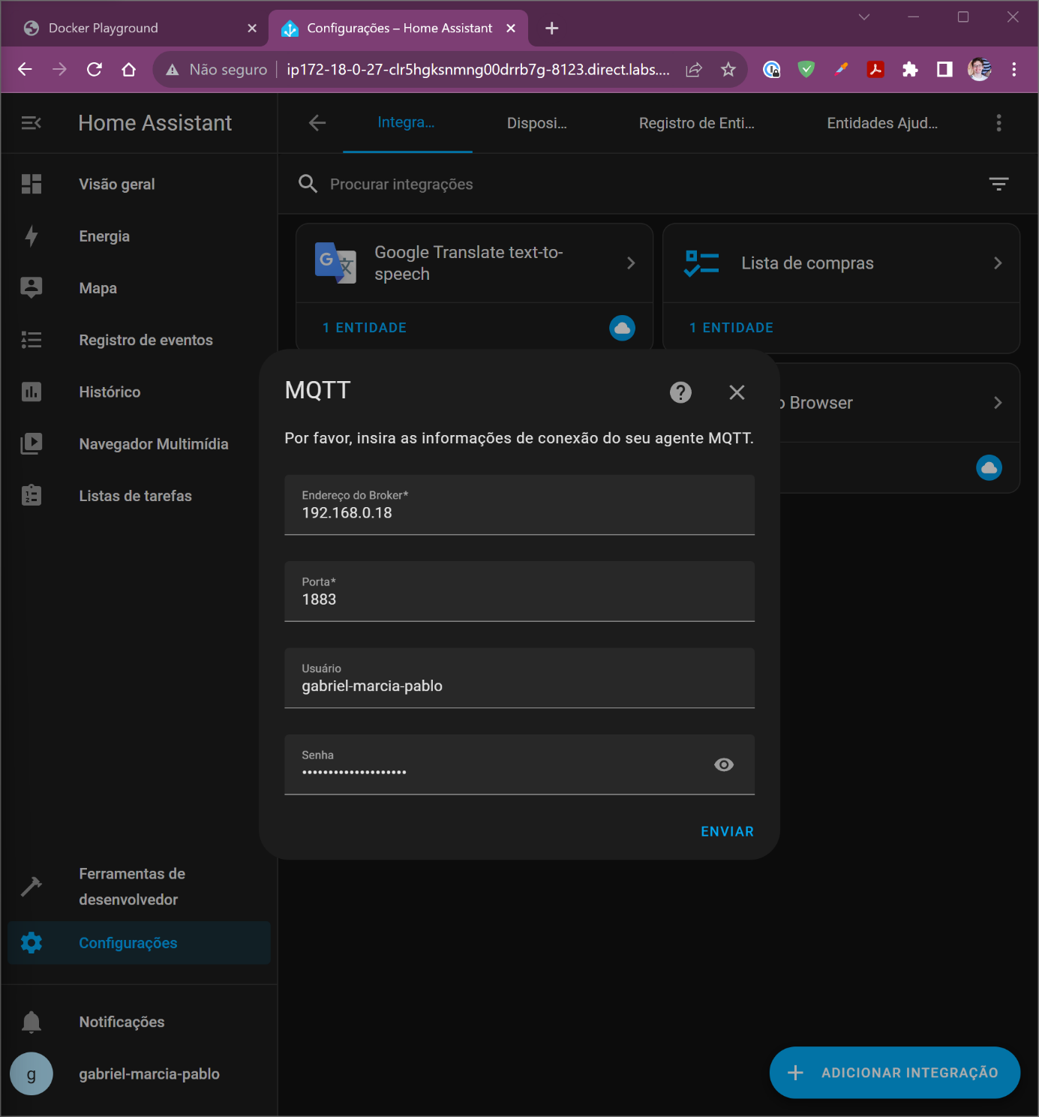

Figura 28. Configuração do MQTT. O "Endereço do Broker" corresponde ao endereço IP disponibilizado pelo Play with Docker. Foi usada a porta 1883, porta padrão do MQTT, vide Figura 7. Os campos usiário e senha foram preenchidos conforme a configuração feita no conforme a configuração feita no contêiner do eclipse-mosquitto (MQTT), vide Figura 6.

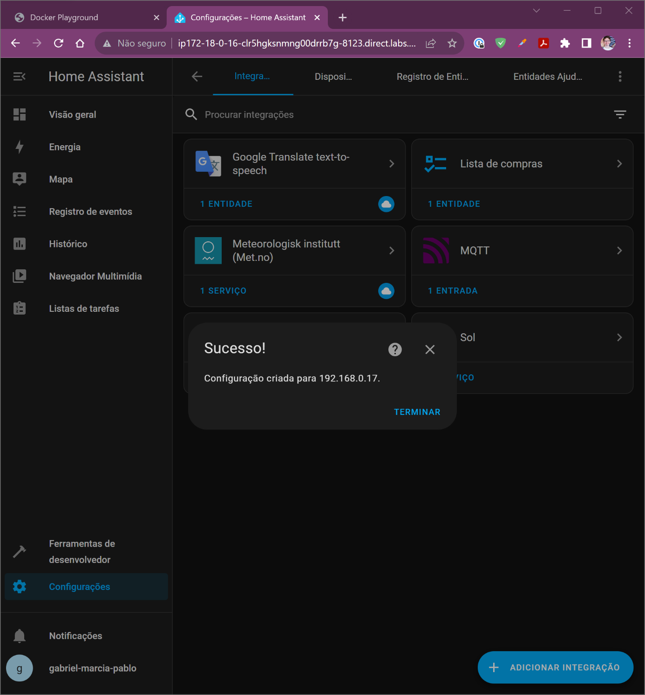

Figura 29. Integração com MQTT configurada com sucesso.

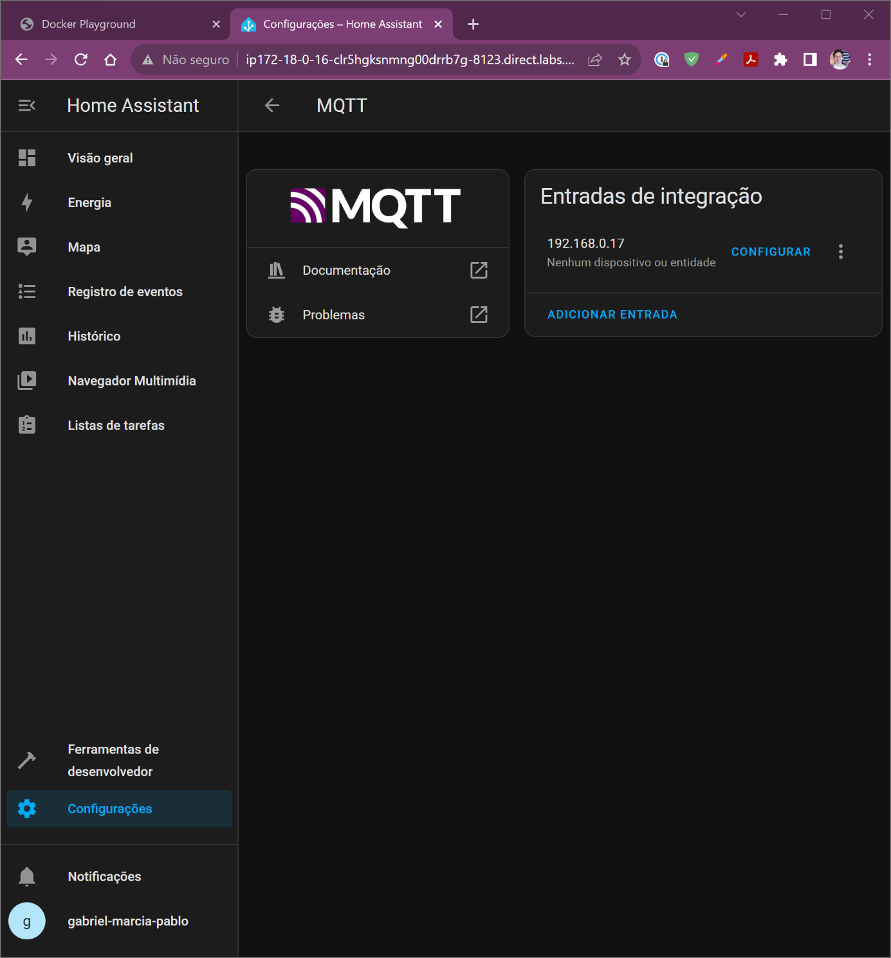

Figura 30. Página de integração do Home Assistant com o MQTT. Selecionado o item "Configurar", à direita.

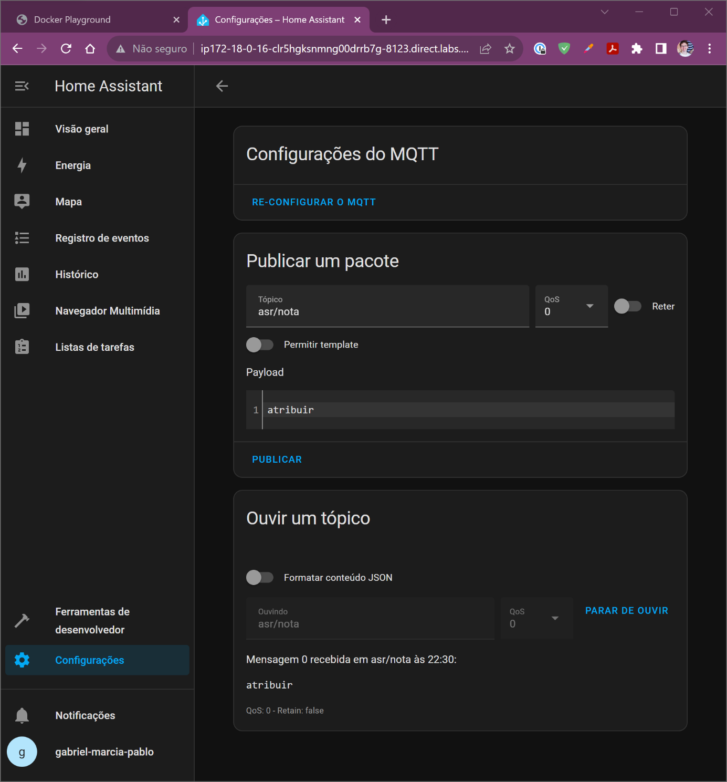

Figura 31. Publicação e escuta de um pacote para o tópico asr/nota com a mensagem atribuir (também chamada de valor ou payload, 'carga útil' em inglês). Evidencia-se o funcionamento do MQTT pelo processo de publicação e assinatura (publish/subscribe, PUB/SUB).

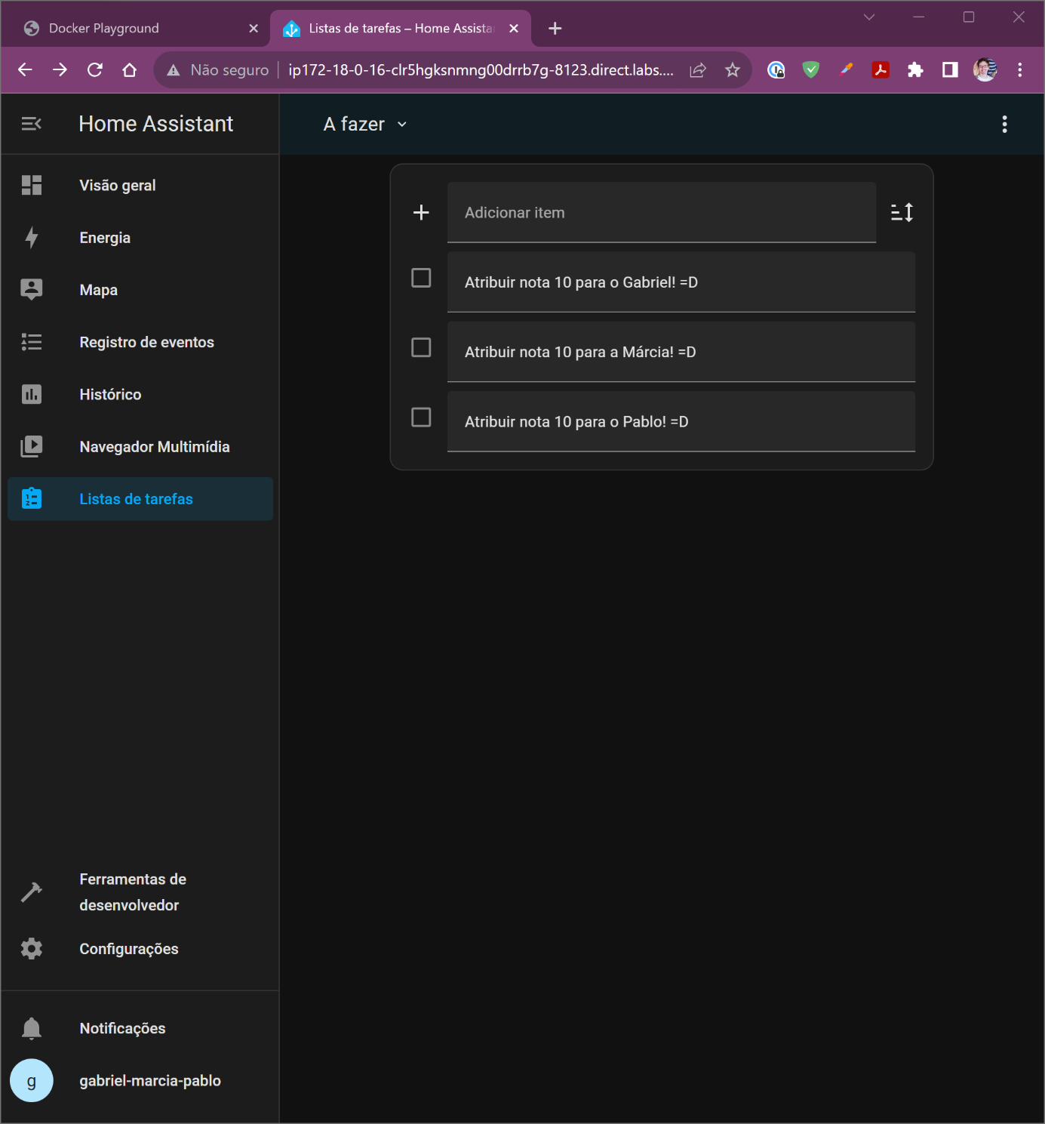

Figura 32. O envio do pacote por MQTT para o tópico asr/nota com a mensagem atribuir (vide Figura 31) ativou o gatilho da automação atribuir-nota anteriormente configurada (vide Figuras 21, 22, 23, 24, 25 e 26), acrescentando 3 itens à lista "A fazer".

A execução desta atividade avaliativa pode ser assistida no vídeo "Automação com Docker Compose, MQTT e Home Assistant" elaborado pela equipe e disponível em: <https://youtu.be/mGhKJEOL_Pg>

[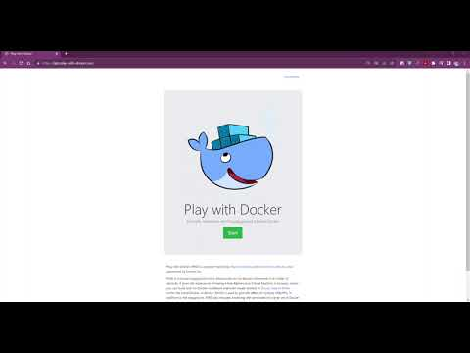](https://www.youtube.com/embed/mGhKJEOL_Pg?feature=oembed)